НАЦІОНАЛЬНИЙ ТЕХНІЧНИЙ УНІВЕРСИТЕТ УКРАЇНИ
«Київський політехнічний інститут імені ІГОРЯ СІКОРСЬКОГО»
ФАКУЛЬТЕТ БІОМЕДИЧНОЇ ІНЖЕНЕРІЇ
КАФЕДРА БІОБЕЗПЕКИ І ЗДОРОВ’Я ЛЮДИНИ

«До захисту допущено»
Завідувач кафедри
__________ І.Ю.Худецький
«___»_____________2019 р.

Дипломна робота
на здобуття ступеня бакалавра
напряму підготовки 6.010203 «Здоров’я людини»
(227 «Фізична реабілітація»)
на тему: «Фізична реабілітація після перелому ліктьового
суглобу»

Виконав: студент 4 курсу, групи БР – 52
Шальський Євгеній Григорович ______________
^{(підпис)}
Керівник зав.каф., професор, д.м.н., Худецький І.Ю. _________
^{(підпис)}
Консультант Охорона праці зав.каф. ББЗЛ, професор, д.м.н.,
Худецький І.Ю. __________
^{(підпис)}
Рецензент доцент кафедри фізичного виховання, к.п.н. Бойко Г.Л. _________
^{(підпис)}
Нормоконтроль доцент, к.т.н., доцент Антонова-Рафі Ю.В. __________
^{(підпис)}

Засвідчую, що у цій дипломній роботі немає запозичень з праць інших авторів без відповідних посилань.

Студент _____________

^{(підпис)}
Київ – 2019
Національний технічний університет України
«Київський політехнічний інститут
Імені Ігоря Сікорського»

Факультет біомедичної інженерії
Кафедра біобезпеки і здоров’я людини
Рівень вищої освіти – перший (бакалаврський)
Напрям підготовки 6.010203 «Здоров’я людини» (227 «Фізична реабілітація»)

ЗАТВЕРДЖУЮ
Звідувач кафедри
__________ І.Ю.Худецький
«____»___________2019 р.

З А В Д А Н Н Я
НА ДИПЛОМНУ РОБОТУ СТУДЕНТУ

ШАЛЬСЬКОМУ ЄВГЕНУ ГРИГОРОВИЧУ

1. Тема роботи_« Фізична реабілітація ліктьового суглобу після перелому»

керівник роботи__Худецький Ігор Юліанович, зав.каф., професор, д.м.н.,

затверджені наказом по університету від «27» травня 2019 року № ДР 1404-с____

2. Строк подання студентом роботи 13. 06. 2019_____________________

3. Вихідні дані до роботи характеристика та особливості фізичної реабілітації__після перелому ліктьового суглобу____________________________

4.Зміст роботи (перелік питань, які потрібно розробити) описати симптоми, патогенез, діагностику, способи лікування переломів ліктьового суглобу; розкрити основні завдання, методи, засоби фізичної реабілітації при переломах ліктьового суглобу; охарактеризувати методи, що пропонуються у відновному лікуванні при переломах ліктьового суглобу; за результатами дослідження розробити по періодах програму фізичної реабілітації при переломах ліктьового суглобу; навести заходи з охорони праці під час проведення реабілітаційних процедур.

5. Перелік ілюстративно-графічного матеріалу (з точним зазначенням обов’язкового матеріалу) за необхідністю проілюструвати роботу графіками та рисунками, схемами використання реабілітаційних заходів, зображеннями та характеристиками засобів ФР, обов’язково проілюструвати схемою програми ФР при переломах ліктьового суглобу, розробити презентацію дипломної роботи з використанням Роwеrроіnt.

6. Консультанти розділів проекту (роботи)
Розділ | Прізвище, ініціали та посада  Консультанта | Підпис, дата
Розділ | Прізвище, ініціали та посада  Консультанта | завдання  видав | завдання  прийняв
Охорона праці в галузі | Худецький І.Ю.,  завідувач кафедри біобезпеки і здоров’я людини
Нормоконтроль | Антонова-Рафі Ю.В.,  доцент кафедри біобезпеки і здоров’я людини

7. Дата видачі завдання_____20.05.2019р._______________

КАЛЕНДАРНИЙ ПЛАН

№ | Назва етапів виконання дипломної роботи | Строк виконання етапів роботи | Примітка
1 | Вивчення стану питань з теми ДР за літературними джерелами. | 20.05.2019 р.  -22.05.2019
2 | Розробка плану ДР, написання вступу. | 23.05.2019р.  -24.05.2019р.
3 | Написання розділу «Аналітичний огляд літератури». | 25.05.2019 р. -27.05.2019р.
4 | Визначення за літературними джерелами та вибір методів дослідження. | 28.05.2019 р.-  29.05.2019 р..
5 | Проведення попередніх досліджень, аналіз попередніх результатів. | 30.05.2019 р.-  01.06.2019 р.
6 | Проведення основних досліджень, обробка і аналіз отриманих даних . | 02.06.2019 р. -07.06.2019р.
7 | Написання розділу «Результати дослідження». | 04.06.2019 р. -09.06.2019р.
8 | Написання розділу з охорони праці. | 10.06.2019р.
9 | Підготовка висновків та списку джерел. | 11.06.2019 р.
10 | Технічне оформлення ДР до захисту. | 12.06.2019 р
11 | Коригування, брошурування, надання ДР керівнику на відгук і рецензенту на рецензію. | 13.06.2019 р
12 | Підготовка презентації дипломної роботи до захисту. | 14.06.2019р. -15.06.2019р.
13 | Захист дипломної роботи. | 18.06 – 21.06. 2019 р.

Студент ______________Шальський Є.Г.
( підпис ) (прізвище та ініціали)

Керівник роботи_____________ Худецький І.Ю.
( підпис ) (прізвище та ініціали)

Реферат
Тема дипломної роботи: “ Фізична реабілітація ліктьового суглобу після перелому ”.
Обсяг роботи становить 80 сторінки, міститься 20 ілюстрацій. Загалом опрацьовано 40 джерел.
Метою даної роботи є розробка програми фізичної реабілітації для хворих при переломі ліктьового суглобу.
Завданнями цієї роботи було: надання клініко-фізіологічної характеристики травми після перелому ліктьового суглобу та дослідження основних принципів, завдань та засобів фізичної реабілітації.
В роботі представлено огляд літератури з обраної теми, досліджено основні види переломів ліктьового суглобу, біомеханіку рухів та анатомічну будову. Проаналізовані методи дослідження ліктьового суглобу після перелому. Була розроблена програма фізичної реабілітації що базується на поєднанні методів та засобів фізичної реабілітації, завдяки чому скорочується термін та покращується якість відновлення хворих після перелому ліктьового суглобу.
Ключові слова: ліктьовий суглоб, ЛФК, масаж, фізіотерапія, фізична реабілітація.

Abstract
Theme of the thesis: "Physical rehabilitation of the elbow joint after the fracture".
The work volume is 80 pages, contains 20 illustrations. In total 40 sources were processed.
The purpose of this work is to develop a program of physical rehabilitation for patients with a fracture of the elbow joint.
The objectives of this work were to provide the clinical and physiological characteristics of the trauma after the change of the elbow joint and to study the basic principles, tasks and means of physical rehabilitation.
The paper presents a review of the literature on the chosen topic, examines the main types of fractures of the elbow joint, biomechanics of movements and anatomical structure. Methods of investigation of the elbow joint after the fracture have been analyzed. A program of physical rehabilitation was developed based on a combination of methods and means of physical rehabilitation, thus shortening the term and improving the quality of restoration of patients after the change of the elbow joint.
Key words: elbow joint, exercise therapy, massage, physiotherapy, physical rehabilitation.

Зміст
ПЕРЕЛІК УМОВНИХ ПОЗНАЧЕНЬ, СКОРОЧЕНЬ І ТЕРМІНІВ 9
ВСТУП 10
РОЗДІЛ 1
АНАЛІТИЧНИЙ ОГЛЯД ЛІТЕРАТУРИ 12
1.1 Епідеміологія травм ліктьового суглобу 12
1.2 Існуючі підходи реабілітації при травмах ліктьового суглобу 23
1.3 Шляхи оптимізації програм реабілітації через вимірювання обсягу та амплітуди рухів у суглобах 26
Висновки до розділу 1 35
РОЗДІЛ 2
ОСНОВНІ МЕТОДИ ТА ЗАСОБИ ФІЗИЧНОЇ ТЕРАПІЇ ПРИ ПЕРЕЛОМ І ЛІКТЬОВОГО СУГЛОБУ 36
2.1 ЛФК 36
2.2 Масаж 37
2.3 Фізіотерапія 39
2.4 Механо та трудотерапія 41
Висновки до розділу 2 43
РОЗДІЛ 3
ПРОГРАМА ФІЗИЧНОЇ ТЕРАПІЇ ПРИ ПЕРЕЛОМІ
ЛІКТЬОВОГО СУГЛОБУ 45
3.1 Методичні рекомендації до побудови програми фізичної терапії при переломі ліктьового суглобу 45
3.1.1 Перший етап реабілітаційної програми. Негайний рух 46
3.1.2 Другий етап реабілітаційної програми. Проміжний 50
3.1.3 Третій етап реабілітаційної програми. Розширене зміцнення 52
3.1.4 Четвертий етап реабілітаційної програми. Післялікарняний 54
3.2 Методика занять лікувальної фізичної культури в період абсолютної іммобілізації 58
3.3 Методика занять лікувальною фізичноюкультурою в період відносної іммобілізації……………………………….. 60
3.4 Комплекс реабілітаційних вправ при травмі ліктьового суглоба у другому етапі реабілітаційної програми 62
3.5 Завдання, засоби і методика занять лікувальної фізичної культури в третьому етапі реабілітаційної програми 63
3.6 Блок-схема фізичної реабілітації ліктьового суглобу після перелому 65
РОЗДІЛ 4
ПРОЕКТ ЗАХОДІВ З ОХОРОНИ ПРАЦІ В ГАЛУЗІ ФІЗИЧНОЇ РЕАБІЛІТАЦІЇ 67
4.1 Загальні вимоги 67
4.2 Вимоги з охорони праці 68
4.3 Аналіз потенційних небезпек, що створюються в процесі 69
експлуатації приміщення 69
4.4 Заходи для попередження потенційних небезпек, що створюються в процесі експлуатації приміщення 70
4.5 Хімічні чинники 71
4.6 Освітлення 72
Висновки до розділу 4 74
ВИСНОВКИ 75
СПИСОК ВИКОРИСТАННИХ ДЖЕРЕЛ 76

ПЕРЕЛІК УМОВНИХ ПОЗНАЧЕНЬ, СКОРОЧЕНЬ І ТЕРМІНІВ

В. П. – вихідне положення;
ЛГ – лікувальна гімнастика
ЛФК – лікувальна фізична культура
ФР - фізична реабілітація.

ВСТУП

Актуальність роботи полягає у тому,що після перелому ліктьового суглобу процес лікування і відновлення функцій дуже довготривалий. Одним з наслідків є порушення функцій суглобу та його рухливості. Тому правильне проведення реабілітаційних заходів треба регулювати за результатами проведення тестів на відновлення рухливості в області ліктьового суглобу.
Соціальні наслідки травмування та захворювання населення мають значний вплив як в економічному, так і в медико-демографічному плані через патології, тривалість реабілітаційного періоду, значні витрати на лікування та високу частоту виходу наінвалідність. Травми та захворювання кістково-м'язової системи по показнику первинної інвалідності займають третє місце, поступаючись хворобам системи кровообігу та новоутворенням.
Метою роботи є:розробка іобґрунтування методики фізичної реабілітації при травмах ліктьового суглоба.
Відповідно до мети роботи було сформульовано такізавдання роботи:
- Надати клініко-фізіологічну характеристику перелому ліктьового суглобу за даними науково-методичної літератури.
- Дослідити основні принципи, завдання, засоби фізичної реабілітації пацієнтів після перелому ліктьового суглобу.
- Оцінити ефективність використання засобів фізіотерапії у фізичній реабілітації після перелому ліктьового суглобу за даними вітчизняної та зарубіжної наукової літератури;
- Охарактеризувати технічні засоби, пристосування, що використовують у фізичній реабілітації після перелому ліктьового суглобу;
- Розробити програму фізичної реабілітації хворих після перелому ліктьового суглобу з використанням методів фізіотерапії, ЛФК та масажу.
Об'єктом дослідженняє:особливості фізичної реабілітації хворих після перелому ліктьового суглобу.
Предметом дослідження є: засоби та методи фізичної реабілітації хворих після перелому ліктьового суглобу.
Новизна роботиполягає у розробленні програми фізичної реабілітації хворих після перелому ліктьового суглобу, що базується на поєднанні методів та засобів фізичної реабілітації, завдяки чому скорочується термін та покращується якість відновлення хворих після перелому ліктьового суглобу.
Практичне значення. Практичне значення роботи визначається комплексним підходом до фізичної реабілітації хворих після перелому ліктьового суглобу на всіх етапах реабілітаційного процесу. Запропонована програма фізичної реабілітації може бути використана у практиці спеціалістів з фізичної реабілітації, фізичної культури і спорту, у роботі реабілітаційних центрів.

РОЗДІЛ 1

АНАЛІТИЧНИЙ ОГЛЯД ЛІТЕРАТУРИ

1.1 Епідеміологія травм ліктьового суглобу

Ліктьовий суглоб представлений трьома зчленуваннями: плечо-ліктьове, плечо-променеве і променево-ліктьове (Рис. 1.1). Всі три зчленування з`єднані один з одним і оточені загальною капсулою. Крім того, головка променевої кістки оточена кільцевою зв'язкою, яка утримує її у ліктьовій кістці. Вінцевий відросток і ліктьова колатеральних зв'язка грають важливу роль в стабілізації ліктьового суглоба. Двоголовий м'яз плеча і плечо-променевий м'яз сприяють згинанню, триголовий і ліктьовий м'яз - розгинання. Пронацію здійснюють круглий і квадратний пронатори, супінацію - супінатор і двоголовий м'яз[1,2].
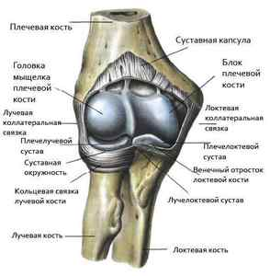
Рисунок 1.1 – Анатомія ліктьового суглоба[1]

М'язи, що приводять в дію ліктьовий суглоб, можна розділити на чотири групи[1]:
- передня група - двоголовий і плечовий м'язи;
- латеральна група - супінатор, плечо-променевий м'яз і розгиначі зап'ястя;
- медійна група - круглий пронатор, згиначі зап'ястя і довгий долонний м'яз;
- задня група - триголовий і ліктьовий м'язи.
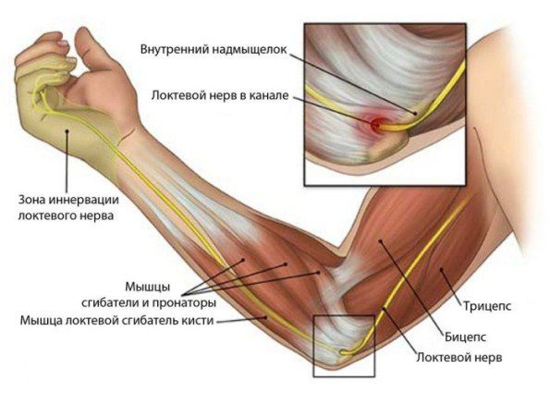
Рисунок 1.2 - М'язи, що приводять в дію ліктьовий суглоб[1,2]

Основною великою артерією є плечова артерія. Вона розташовується спереду від плечового м'язу і медіальний по відношенню до медіального м'язу і ділиться на променеву і ліктьову артерії відразу нижче ліктьового суглоба.
Великими нервами, які перетинають ліктьову область, є (Рис. 1.3)[2]:
- серединний нерв, що йде попереду від плечового м'язу;
- променевий нерв, розташований в області ліктьового суглоба між плечовим і плечо-променевим м'язами;
- ліктьовий нерв, який проходить ззаду від медіального виростка. Борозна ліктьового нерва розташовується по задньомедіальній поверхні плечової кістки.
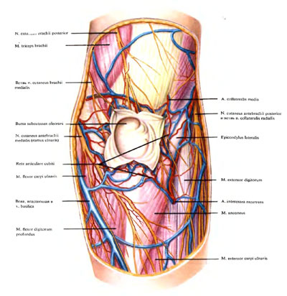
Рисунок 1.3 – Нерви ліктьового суглоба[2]

М'язи-розгиначі і їх сухожилля починаються в області латерального надвиростка плечової кістки, м'язи-згиначі - у медіального надвиростка.
Апоневроз двоголового м'яза грає важливу роль. Він починається медіально і частково дистально від сухожилля двоголового м'яза плеча і перетинає плечову артерію і серединний нерв (проходить в косому напрямку над плечовою артерією і серединним нервом). В області ліктьової ямки, яка обмежена латерально плечо-променевим м'язом, а медіально - круглим пронатором, сухожилля двоголового м'язу розташовується латерально, плечова артерія розташовується поруч з сухожиллям, а серединний нерв лежить медіально[3].
Променева артерія в більшості випадків є продовженням плечової артерії, а ліктьова артерія відходить від плечової під прямим кутом. Бічна підшкірна вена і медіально розташована основна вена є підшкірними венами ліктьової області [4].
На рисунку 1.4 представлений анатомічний атлас ліктьового суглоба.
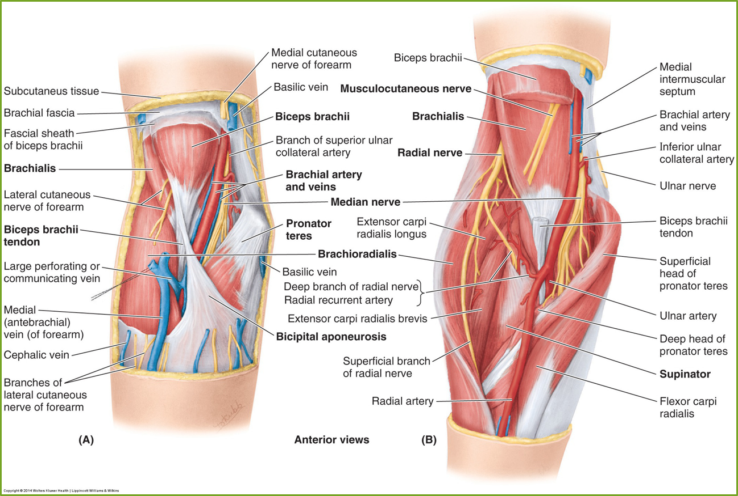
Рисунок 1.4 - Анатомічний атлас ліктьового суглоба[4]

Серединний нерв проходить між головкою круглого пронатора і ліктьовою артерією, безпосередньо під ліктьовою головкою круглого пронатора. У розігнутому положенні внутрішній, зовнішній надвиростки і ліктьовий відросток знаходяться на одній горизонтальній лінії, в зігнутому положенні вони розташовані таким чином, що є вершинами рівнобедреного трикутника.
Переломи ліктьового суглобу є найбільш поширеними переломами. Як правило, через падіння на витягнуту руку. Опис і класифікація даних переломів базується на наявностіосколків, лінії перелому, зміщенні відламків, внутрішньосуглобовогоабо позасуглобового характеру і наявністю супутнього перелому ліктьової кістки передпліччя [4].
Однією з обов’язкових складових консервативногота оперативного лікування травм ліктьового суглобу є його тривалаіммобілізація, що у сукупності з запальними процесами приводить до розвитку контрактур та відповідних обмежень в амплітуді рухів. Зазвичай пошкодження локалізується в області відростка ліктьової кістки, так як там немає м’язів, які його захищали б. Також можна зіткнутися і з іншими типами переломів: пошкодження головки, або шийки променя; травма венечного відростка; перелом виростків плеча. Крім цього травма може носити відкритий або закритий характер, а також розташовуватися всередині суглобової капсули або за її межами. Відламки кісток можуть зміщуватися зі своїх місць або залишатися в анатомічному положенні [4,2].
Найбільш поширеною причиною переломів вважається падіння на витягнуту руку. Остеопороз (хвороба, при якому кістки стають крихкими і більш ламкими при значних навантаженнях, ударах) може сприяти перелому при незначному падінні на руку. Тому частіше ці переломи з'являються у людей старше 60 років. Перелом, неодмінно, може трапитисьі у здорових, молодих людей, якщо сила впливу досить велика. Наприклад, автомобільнааварія, падіння з велосипеда, виробничі травми [4,5].
На рисунку 1.5 представлений перелом ділянки ліктьового суглоба.
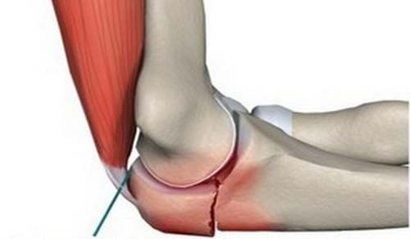
Рисунок 1.5 - Перелом ділянки ліктьового суглоба [5]
Переломи ділянки ліктьового суглобастановлять близько 4-5% від загальної кількості переломів.
Велика частина переломів діагностуються звичайною рентгенографією в 2-ох проекціях. Комп'ютерна томографія використовується для планування оперативного лікування, забезпечуючи підвищену точність оцінки вирівнювання суглобової площині при переломі. Так само в післяопераційному періоді, для визначення зрощення перелому. Для підтвердження діагнозу виконуються рентгенограму суглоба в 2-х проекціях. Рентген вважається найбільш поширеним і широко доступним діагностичним способом візуалізації кісток [4].
Клінічна картина розрізняється при різних локалізаціяхі складнощах переломів (Рис. 1.6).
Перелом ліктьовоговідростка
Ліктьовий відросток - найбільш виступаюча частина ліктьової кістки, не захищена м'якими тканинами. Таке розташування визначає високу частоту його переломів, які розрізняються за ступенем тяжкості - від простих переломів без зміщення уламків до складних, що поєднуються з вивихом в ліктьовому суглобі [6].
Найбільш частим механізмом травми є падіння на напівзігнутих руку, при цьому внаслідок рефлекторного напруги триголовий м'язи плеча ліктьовий відросток відривається від діафіза кістки. Друга причина - безпосередньо падіння на область ліктьового відростка, це може привести до відкритого перелому. Рідше ці переломи відбуваються при перерозгинання в ліктьовому суглобі, надмірних зусиллях в кидкових видах спорту, при переломо-вивихах в ліктьовому суглобі [7].
Пацієнт відчуває різкий біль, обмеження рухів в ліктьовому суглобі. Стає помітною набряклість м'яких тканин, підшкірна гематома по задній поверхні ліктя. При огляді обов'язково оцінюється пульсація на артеріях кисті і неврологічний статус кінцівки. У більшості випадків переломи ліктьового відростка є ізольованим. Однак, з огляду на центральне положення ліктьового суглоба для верхньої кінцівки, при виявленні таких пошкоджень необхідний уважний огляд всієї руки, плечового пояса, особливо при високоенергетичної травми. Діагноз встановлюється за результатами рентгенографії в прямій і бічній проекціях. Це дослідження дозволяє визначити характер перелому - внутрішньо або позасуглобовий, простий, складний або роздроблений, ступінь зміщення відламків і напрямок лінії перелому, наявність супутніх кісткових ушкоджень. На підставі цих даних вибирається метод лікування. Ключовим моментом в лікуванні будь-яких ушкоджень ліктьового суглоба є можливість ранньої розробки рухів в ньому, так як продовжена іммобілізація швидко призводить до розвитку контрактур і наполегливій обмеження обсягу рухів. З огляду на прикріплення до проксимальному уламка сухожилля триголовий м'язи - найсильнішою м'язи руки - стабільна фіксація цього уламка до діафізу ліктьової кістки може бути досягнута тільки за допомогою остеосинтезу. Крім того, практично всі переломи ліктьового відростка, за винятком верхівкового, є внутрішньосуглобових, що визначає необхідність точного репозиції, а це також може бути досягнуто тільки при оперативному втручанні. Загальним показанням для оперативного втручання є зміщення уламків на 2 мм і більше, а також роздроблені переломи[6,7].
На рисунку 1.6 представлений перелом ліктьового відростка.
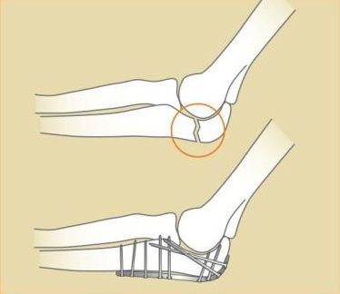
Рисунок 1.6 - Перелом ліктьового відростка[7]
Операцію оптимально проводити в перші години і добу після травми. При простих переломах здійснюється остеосинтез спицями та дротяною петлею по Веберу. Цей метод дозволяє як стабільно зафіксувати уламки в правильному положенні, так і створити компресію між ними, протидіючи тязі триголовий м'язи. При більш важких переломах для досягнення тих же цілей стає необхідним виконання остеосинтезу пластиною і / або інтрамедулярних гвинтом[7].
Перелом вінцевого відростка
Клінічна діагностика представляє труднощі, оскільки відсутні маніфестні симптоми, а клінічні прояви нагадують забій: біль в суглобі, припухлість в ліктьовий ямці [7,2].
Ротаційні рухи передпліччя вільні, але активне і пасивне згинання та розгинання обмежені внаслідок загострення болю.
Пальпаторно-локальну болючість виявити не вдається через гемартроза і значного масиву м'язів. Пальпація виявляє лише хворобливість по передній поверхні суглоба.
Позитивний симптом Скляренко: неможлива повна імпульсна напруга двоголового м'яза внаслідок загострення болю[8].
Ущільнення уламки вінечного відростка між суглобовими поверхнями призводить до блоку ліктьового суглоба.
Рентгенівське дослідження дозволяє встановити діагноз завдяки відповідним положенням руки.Руку кладуть так, щоб ліктьовий відросток прилягав до касети, а передпліччя було напівзігнуто і напівпроноване(по Б. Богачевська)[8,1].
У такому положенні вінцевий відросток повністю виходить з тіні головки променевої кістки і рентгенівські промені центруються на ньому.
Клінічна картина: припухлість і гематома на передній поверхні ліктьового суглоба, обмежено максимальне згинання передпліччя, локальна хворобливість внутрішньої поверхні ліктьової ямки, пальпаторно - розлита хворобливість, порушення згинання ліктьового суглоба[1,2].
Перелом головки і шийки променевої кістки
Переломи головки і шийки променевої кістки у дорослих зустрічаються досить часто. Для повної і безболісної пронації і супінації важливо, щоб руху головки променевої кістки були плавними. При її роздробленні або зміщенні може розвинутись артрит з обмеженням рухів. Вибір методу лікування повинен в першу чергу ґрунтуватися на відновленні і збереженні повного обсягу рухів[9].
Наступна класифікація заснована на принципах лікування. В цілому при переломах І типу виконують закриту репозицію (принаймні спочатку), в той час як переломи ІІ типу вимагають відкритої репозиції. Щодо методів лікування хворих з цими переломами, особливо в посттравматичному періоді під час іммобілізації, існують дві точки зору, які будуть обговорюватися нижче[7,9].
Найчастіше зустрічається непрямий механізм травми - падіння на витягнуту руку. При розігнутому лікті діюча сила штовхає променеву кістку на головчате піднесення плечової кістки, що призводить до крайового перелому головки або перелому шийки променевої кістки. У міру наростання сили може відбутися роздроблення, вивих або зміщення фрагментів. Типи переломів у дорослих і дітей варіюються внаслідок різної міцності проксимального відділу променевої кістки. У дорослих типові внутрішньосуглобові, крайові і осколкові переломи головки або шийки. У дітей частіше спостерігаються зміщення по лінії епіфізарно росткової зони або шийки променевої кістки, в той час як внутрішньосуглобні пошкодження зустрічаються рідко. Наявність ознаки випинається жирової подушки спереду або ззаду вказує на значне розтягнення суглобової капсули[8,9].
Клінічна картина: припухлість і хворобливість над плече променевим суглобом, розгинання обмежено, різка хворобливість при ротації передпліччя назовні таосьовому навантаженні.

Ізольований перелом діафізу ліктьової кістки
У більшості випадків лінія перелому має поперечний напрям, що сприяє утриманню уламків. Однак той факт, що більша частина діафізу не покриті м'язами, негативно позначається на зрощенні, особливо при недостатньому контакті фрагментів[10].
При ізольованому переломі ліктьової кістки практично ніколи не буває зміщення відламків по довжині і по осі: цьому перешкоджає ціла променева кістка. Якщо буде виявлено ліктьова девіація передпліччя або значне обмеження ротаційних рухів, необхідно бути особливо уважним, щоб не пропустити супутнє пошкодження в променеволіктьових суглобах. На наступній функції передпліччя негативно позначається кутовий зсув, особливо під кутом, відкритим назовні і вперед[7,10].
Клінічна картина: деформація, припухлість, локальна хворобливість, патологічна рухливість, різка хворобливість при осьовому навантаженні з давленні з бічних поверхонь передпліччя, активні рухи в ліктьовому суглобі обмежені [7].
Ізольований перелом діафізу променевої кістки
Переломи виникають в результаті падіння на руку з опорою на кисть.
Передпліччя при цьому знаходиться в положенні пронації і вся травмує сила доводиться на променеву кістку, яка в середній третині розширена і уплощена з вигином під кутом вперед і в ліктьову сторону, що знижує її опірність.
Тому частіше переломи променевої кістки виникають в середній і нижній третині. Механізм їх непрямий.Прямий механізм переломів діафіза променевої кістки виникає в результаті безпосереднього удару переважно на рівні середньої та нижньої третини[11].
Клінічна картина: деформація, припухлість, локальна хворобливість, патологічна рухливість, різка хворобливість при осьовому навантаженні, ротації і здавленні з бічних поверхонь передпліччя, відсутність активної пронації і супінації[7,11].
Перелом ліктьової кістки з вивихом головки променевої кістки (перелом Монтеджа)
Розрізняють згинальний і розгинальний переломи ліктьової кістки з вивихом головки променевої кістки. Згинальний тип переломів зустрічається виключно рідко. Головка променевої кістки зміщується назад, іноді латерально, а іноді вона може бути відламана. Між уламками ліктьової кістки утворюється кут, відкритий вперед. Зазвичай спостерігається розгинальний тип перелому Монтеджа. Вивих головки променевої кістки відбувається наперед, іноді латерально і зазвичай супроводжується розривом кільцеподібної зв'язки променевої кістки[11,12].
Ліктьова кістка ламається в верхній і середній третинах, між уламками утворюється кут, відкритий вкінці. У дорослих в більшості випадків відбувається зміщення уламків по довжині і ширині. Іноді при зміщенні головки променевої кістки попереду може бути пошкоджений променевий нерв, що відбувається переважно в результаті прямої травми[12].
Клінічна картина: характерна деформація (запалення з боку ліктьової кістки і випинання з боку променевої), вкорочення кінцівки, виявлення при пальпації перелому ліктьової та вивихнутої головки променевої кісток, відсутність активних рухів, біль і пружинячий опір при пасивному згинанні. Можливо пошкодження променевого нерва. Необхіднаобов'язкова рентгенографія із охопленням ліктьового суглобу та області перелому[11].
Перелом променевої кістки з вивихом головки ліктьової кістки (перелом Галеацци)
Пошкодження Галеацці може також поєднуватися з переломом обох кісток передпліччя. Це пошкодження повинно бути обов'язково розпізнано, так як вимагає тільки відкритою репозіції.Частіше зустрічається у чоловіків і спортсменів. Пошкодження Gаlеаzzі відносно рідкісне, становить 3-6% від усіх пошкоджень передпліччя[13].
Клінічна картина: характерна деформація (западіння на тильній поверхні передпліччя з променевої сторони і випинання на долонній), викривлення осі променевої кістки, пальпується головка променевої кістки на ліктьовій стороні променевозап'ясного суглоба, хворобливість при пальпації іосьовому навантаженні. Натискання на головку променевої кістки викликає вправлення, при припиненні тиску головка знову вивихується. Необхідно проводити в обов'язковому порядку рентгенографію із захопленням про мене воза п'ясного суглоба[12,13].

1.2 Існуючі підходи реабілітації при травмах ліктьового суглобу

Перелом ліктьової суглобово-кісткової конструкції вимагає реабілітації. Головним пунктом у боротьбі за відновлення функцій руки є кінезіотерапія. Крім цього застосовуються фізіопроцедури і масаж, але саме кінезіотерапія може відновити рухливість суглоба[4].
Повноцінне відновлення вимагає певного часу, адже перелом ліктя – серйозна травма. Розробка ліктьового суглоба після перелому не є приємним процесом, тому що під час вправ досить часто людина стикається з больовими відчуттями. Але щоб рука знову змогла розігнутися і повноцінно виконувати свої функції, необхідно дотримуватися рекомендацій лікаря і робити все, що він порекомендує[5,8].
Існує багато методичних підходів до побудови індивідуальних програм фізичної реабілітації після переломів ліктьового суглобу. Вони, як правило враховують багато факторів. Серед них тяжкість перелому, його характер, спосіб лікування (оперативний чи консервативний), вік пацієнта, професійні вимоги до ліктьового суглобу та багато інших. Кожен з авторів методик реабілітації акцентує увагу на перевагах своєї методики і можливість її застосування для усіх пацієнтів не залежно від характеру перелому і вибраного методу лікування. Практика ж засвідчує необхідність врахування багатьох факторів при виборі програми реабілітації, об’єктивної оцінки її ефективності у конкретного пацієнта. Відновлення після пошкодження ліктя одне з найскладніших, тому дуже важливо проводити кінезіотерапію обережно і не перестаратися з фізичними навантаженнями [1].
Активні рухи характеризують роботу м’язів, відповідальних за виконання певного руху без сторонньої допомоги. Активні рухи виконуються пацієнтом по команді фізичного терапевта послідовно для кожної групи суглобів або окремих суглобів. Під час дослідження потрібно враховувати те, що рухи відображають не лише стан суглобів, але й м’язів, фасцій і сухожилків, стан іннервації. Усі рухи повинні бути фізіологічними та виконуватися лише до появи болю. Відбуваються типові для досліджуваного суглоба згинання, розгинання, приведення, відведення, супінація, пронація, ротація. Дослідження руху в будь-якому суглобі починається від так званого нейтрального нуля, вихідної нульової позиції. Для більшості суглобів це означає фізіологічне положення в спокої, наприклад верхня кінцівка опущена вниз, ліктьовий суглоб знаходиться в розігнутому стані, для нижньої кінцівки–нога повинна бути витягнута з розігнутим колінним суглобом[3].
Активні рухи в суглобі можуть бути досліджені в умовах опору виконання певного руху, що розробляється фізичним терапевтом.Цей прийом в основному використовують для оцінювання функціонального стану м’язів, сухожилків (особливо місць їх прикріплення), сухожильних пахв. Пасивні рухи в суглобі дозволяють одержати більш точну інформацію про цей стан. Їх виконують за допомогою фізичного терапевта при повному розслабленні м’язів досліджуваного, що виключає роль м’язів і сухожилків в русі. Обсяг пасивних рухів у нормі в деяких суглобах може бути більшим, ніж обсяг активних рухів. Однак якщо амплітуда рухів стає надмірною, це вже ознака патології м’язів, сухожилків, нервів. Важливо пам’ятати, що пасивні рухи в суглобі повинні відбуватися лише в межах фізіологічних можливостей і не більше, ніж до появи хворобливості [5].
Дослідження пасивних рухів проводять двома методами за максимального м’язового розслаблення пацієнта. При першому методі фізичний терапевт самостійно повільно виконує рухи в суглобі в усіх фізіологічних напрямках. За допомогою другого методу проводиться дослідження «суглобової гри». Це дозволяє оцінити функціональний резерв рухливості, як додатковий інтервал рухів від функціонального бар’єру до анатомічного. Фізичний терапевт здійснює пасивні рухи в суглобі та в крайніх його положеннях досліджує пружність опору при виконанні рухів у напрямках, які в звичайних умовах не відбуваються в зв’язку з відсутністю необхідної м’язової тяги. Відсутність цього інтервалу та відчуття жорсткості на початку дослідження говорить про наявність функціональної блокади суглоба. Пасивний об’єм рухів дещо більше активного в фізіологічних умовах [2].
Дослідження пасивного об’єму рухів дозволяє виявити функціональні блокади суглобів, наявність гіпермобільності або патологічної рухливості.
Рухлива функція суглоба може бути нормальною або порушеною у вигляді її ослаблення, обмеження або повної відсутності або надмірності рухів. Цьому сприяють патологічні процеси всередині суглоба або поза суглобом, можливо те й інше одночасно.
Розрізняють такі межі рухів у суглобах[14]:
1. Фізіологічна межа рухливості: максимальна амплітуда активних рухів у сегменті або суглобів навколо однієї з осей обертання.
2. Анатомічна межа рухливості: максимальний пасивний об’єм (амплітуда) рухів у суглобі навколо однієї з осей обертання. Перехід за анатомічну межу рухливості призводить до патологічних структурних змін внаслідок ушкодження суглобу.
3. Патологічна межа рухливості: обмеження активного й пасивного рухів внаслідок патологічного процесу.
Порушення рухів суглобів проявляються в трьох формах:
1. Обмеження рухливість (неможливість виконувати рухи в нормальному обсязі).
2. Збільшення рухливість(можливість виконувати рухи з більшою
амплітудою).
3. Патологічна рухливість (можливість виконувати рухи в неприродних площинах).

1.3Шляхи оптимізації програм реабілітації через вимірювання обсягу та амплітуди рухів у суглобах

Вимірювання рухів у суглобах є одним із головних методів оцінювання рухливих можливостей пацієнта при багатьох захворюваннях, травмах і деформаціях опорно-рухового апарату. Порівнюючи амплітуду активних і пасивних рухів у особи, що обстежується, з амплітудою ідентичних рухів здорової людини можна робити висновок як про порушення, так і відновлення обсягу рухів у процесі лікування, оцінювати ефективність занять лікувальної фізичної культури та інших засобів фізичної терапії. Якщо вже є вимушена установка в суглобі під певним кутом, то дослідження обсягу рухів починається з цього рівня, але вимірювання в градусах все одно проводиться від нейтрального (нульового) положення для цього суглоба, при цьому обов’язково зазначається вихідний кут обмеження рухливості. Вимірювання рухів у суглобах проводять за допомогою різної складності інструментів [2].
Найчастіше у практиці застосовують універсальний кутомір або гоніометр.Він складається з транспортира зі шкалою до 180°, до якого прикріплені два плеча (бранші) по 30– 40 см кожна. Одна з бранш рухома. При вимірюванні вісь кутоміра сполучається з віссю суглоба, а бранш і розміщується по осі проксимального та дистального сегментів, що зчленовуються. Для виключення помилок та з метою уніфікації й можливості об’єктивного порівняння результатів вимірювань необхідно використовувати однакові методики вимірювання, що наведені в табл. 8 (рис.1). Під час вимірювання рухів у плечовому суглобі за вихідну величину беруть 0° при опущеній руці та зімкнутих браншах кутоміра. Вимірювання рухів у ліктьовому, променезап’ястковому, кульшовому і колінному суглобах за вихідну величину береться 180°, а гомілковостопному – 90°. Загальні правила вимірювання рухів та запису показників в усіх суглобах насамперед вимірюють розгинання і згинання. Якщо в суглобі є також інші види рухів, тоді спочатку вимірюють відведення-приведення, а вже потім – обертальні рухи –ротацію (зовнішню- внутрішню). Результати вимірювань потрібно завжди порівнювати з даними вимірювань симетричних (здорових) кінцівок, а також із загальновідомими даними середніх величин нормальної амплітуди рухів у суглобах здорової людини.Зазначати на першому місці ту сторону, в якій знаходиться хвора кінцівка, оскільки зміни можуть бути і з протилежного боку. Тому прийнято спочатку записувати дані обстеження правої, а вже потім лівої кінцівки.Можливі рухи в суглобах.Рухи в сагітальній площині позначають як згинання і розгинання (флексія та екстензія); Рухи у фронтальній площині –відведення і приведення (абдукція і аддукція). Навколо вертикальної осі –зовнішня і внутрішня ротація (Табл. 1.1)[15,16].
На рисунку 1.7 представлені положення гоніометра при вимірюванні рухливості в суглобі
Таблиця 1.1 – Вимірювання амплітуди рухів у суглобах
Рухи в суглобах | Положення осі обертання кутоміра (на рис. точка а) | Положення бранш кутоміра
Рухи в суглобах | Положення осі обертання кутоміра (на рис. точка а) | Перша  (на рис. лінія а-в) | Друга  (на рис. лінія а-в)
Згинання, розгинання, відведення в плечовому суглобі | Голівка плечової кістки | Акроміон – вища точка клубової кістки | Акроміон – вінцевий відросток плечової кістки
Згинання і розгинання в ліктьовому суглобі | Вінцевий відросток плечової кістки | Вінцевий відросток-акроміон | Вінцевий відросток-шилоподібний відросток променевої кістки
Згинання та розгинання в променезап’ястковому суглобі | Шилоподібний відросток ліктьової кістки | По зовнішньому краю ліктьової кістки | По зовнішньому краю V п’ясткової кістки (рис. А, Б)
Відведення і приведення в променезап’ястковому суглобі | Між дистальними кінцями кісток передпліччя | Посередині між ліктьовою та променевою кістками | Посередині між 3 і 4 пальцями (рис. А, Б)
Згинання та розгинання в кульшовому суглобі | Великий вертлюг | Великий вертлюг –середина пахової впадини | Великий вертлюг-латеральний відросток стегна
Відведення і приведення в кульшовому суглобі | Великий вертлюг | Великий вертлюг | Великий вертлюг
Згинання і розгинання в колінному суглобі | Бічний відросток стегнової кістки | Бічний відросток стегнової кістки-великий вертлюг | Латеральний відросток стегнової кістки бічна кісточка малогомілкової кістки (рис. В, Г)
Згинання та розгинання в гомілковостопному | Присередня кісточка | Присередня кісточка великогомілкової кісточки – присередній відросток стегнової кістки | Присередня кісточка-середина плесно-фалангового суглобу (рис. Д, Е)

Рисунок 1.7 - Положення гоніометра при вимірюванні рухливості в суглобі[16]
Лікування внутрішньо суглобових переломів без зсуву відламків здійснюється фіксацією суглоба гіпсової лонгетом на 1-3 тижні. При Т- і У-видних переломах проводять оперативну репозицію відламків з фіксацією їх спицями, шурупами або гвинтами з подальшим накладенням гіпсової пов'язки строком до 3 тижнів[6].
Внутрішньосуглобові переломи відрізняються різноманіттям й підрозділяються на наступні види: переломи зі збереженням конгруентності суглобних поверхонь, переломи з порушенням конгруентності суглобних поверхонь, оскольчасті переломи, які небезпечні втратою рухливості в суглобі, переломи та вивихи. Симптомами внутрішньо суглобних переломів є: різкий біль, порушення функції й деформація кінцівки - зміна форми, положення, напрямку сегментів, аіноді й довжини. Незалежно від характеру перелому лікування ґрунтується на трьох принципах: зіставлення обломків, утримання їх у правильному положенні до повної консолідації (зрощення)і відновлення функції кінцівки[17].
Труднощі лікування пошкоджень суглобів полягає в тому, що, з одногобоку, необхідно забезпечити спокій ушкодженому суглобу для зрощення кісткових обломків і загоєння травмованих м'яких тканин, а з іншого боку – тривала іммобілізація затримує відновлення функції суглоба, що нерідко призводить до розвитку необоротних змін у кістково-хрящових і м'яких тканинах - туго рухливостіабоанкілозу суглобу. Методи лікування пошкоджень суглобів такі ж, як і інших пошкоджень в травматології, тобто консервативнеабооперативне[1].
Патологічні зміни при вивихах залежать від ступеня зсуву суглобних кінців і виду суглоба. При повному вивиху має місце велике ушкодження капсули суглоба, сухожиль, зв'язок і навіть м'язів. Капсула суглоба й зв'язки страждають і при підвивиху, тобто частковому роз'єднанні суглобних поверхонь. Клінічними симптомами вивихів є: деформація суглоба (обумовлена візуально пальпаторно), біль при спробі руху, порушення функції суглоба[7].
Забиття, гемартроз, травматичний синовіт суглоба. Гемартроз - крововилив у порожнину суглоба, який виникає при травміабо деяких захворюваннях (гемофілія, цинга).
Забиття легкої форми майже не відбивається на функції ліктьового суглобу й швидко проходить. Більш сильне забиття супроводжується крововиливом у підшкірну основу, хворобливістю при русі в суглобі[9].
При забитті крововилив у область препателярної слизової сумки формується обмежена куляста м'яка припухлість. При частих дрібних травмах ліктя формується травматичний препателярний бурсит.
Часто в результаті забиття суглоба згодом розвивається травматичний синовіт. Синовіальнаоболонка, реагуючи на травму утворює надлишкову рідину. З'являється випіт у суглобі. Контури збільшені в об'ємі суглоба згладжені, функція утруднена. Хворий скаржиться на біль, що з'явився відразу після травми. Суглоб збільшений в об'ємі, контури його згладжені. При пальпації визначається наявність рідини в суглобі. Рухи в суглобі різко болісні[4].
Пункція суглоба є не тільки діагностичним, але й лікувальним заходом, тому що кров, що вилила в порожнину суглоба, варто видалити. Потім дозволяють давати навантаження на кінцівку. Як тільки біль стихає, призначають фізіотерапевтичне лікування й лікувальну гімнастику з метою відновлення рухливості у суглобі. Фіксація гіпсовою лонгеткою продовжується3 тижня, після чого її знімають й призначають активні рухи в суглобі, масаж м'язів плеча тапередпліччя [18].
Запалення синовіальної (внутрішньої) оболонки суглоба називається синовітом. Це захворювання триває до кількох років. В порожнині суглоба накопичується каламутна рідина. Синовія набрякає, стає тьмяною, ворсини набухають, відділяються в пори суглоба, утворюються щільні зліпки - «рисові тільця». В цитоплазмі плазмоцитів і нейтрофілів (фагоцити) - ревматоїдний фактор. При цьому розростаються ворсини і руйнується хрящ. В епіфізах розростається грануляційна тканина (панус), яка наповзає на синовію і хрящ. Виникають патологічні вивихи таостеопороз в епіфізах[8].
Іноді після гемартрозу якийсь час може зберігатися пост травматичний синовіт зі скупченням невеликої кількості серозної рідини в порожнині суглоба. Цю рідину видаляти не треба, тому що при гарній іммобілізації суглобай фізіотерапевтичному лікуванні рідина повністю розсмоктується. Забиті місця ліктьового суглоба, якщо вони не супроводжуються ушкодженнями зв'язковогоапарата, проходять швидко й функція суглоба повністю відновлюється. Строки непрацездатності залежать від ступеня ушкодження й звичайно не перевищують[2].
Вправлення заднього вивиху переважно проводити під наркозом. Зігнутий під гострим кутом лікоть іммобілізують задньою гіпсовою лонгеткою на 7 днів, після чого призначають лікувальну гімнастику, поєднуючи її з тепловими процедурами. Після вправлення переднього вивиху передпліччя розгинають до тупого кута, фіксують задньою гіпсовою лонгеткою при супінованому передпліччі на 10-12 днів. При реабілітації після вправлення вивиху ліктьового суглоба необхідно враховувати, що різкі подразнення в області суглоба (механічні - масаж, редресації - насильне усунення контрактури за допомогою гіпсових пов'язок, приладів іапаратів, теплових процедур високої температури таін.) можуть усилити контрактуру і стимулювати патологічні зміни в тканинах. При реабілітації виділяють період абсолютної іммобілізації та період відносної іммобілізації та період відносної іммобілізації (кінцівка тимчасово звільняється від гіпсової лонгетки для проведення занять фізичними вправами). Тривалість періодів абсолютної і відносної іммобілізації обумовлюється методом лікування (консервативнеабооперативне), характером пошкодження[16].
Лікувальну фізкультуру (Рис. 1.8) призначають з 2-го дня після накладення гіпсової лонгетки. На фоні загально розвиваючих і дихальних вправ використовуються активні рухи у вільних від іммобілізації суглобах, ідеомоторні вправи, ізометричні напруження м'язів плеча й передпліччя. Оскільки при вивихах ліктьового суглоба найбільш виражена атрофія м'язу плеча, слід в першу чергу навчати хворих ритмічному напруженні й розслабленню саме цих м'язів. Ритмічні напруження м'язів передпліччя здійснюють за рахунок згинальна - розгинальних рухів у пальцях кисті. Методика реабілітації повинна виходити із стану двоголового м'яза плеча, при спазмі якого необхідно проводити вправи для її розслаблення. Рекомендується проводити вправи екстензії в ліктьовому суглобіодночасно з пронацією (усунення підвищеного тонусу). Щоб усилити ослабленіекстензори, проводять вправи проти максимального (але не викликаючи болів) опору. Вправи з опором для екстензорів у ліктьовому суглобі також допомагають понизити спазм флексорів[13].
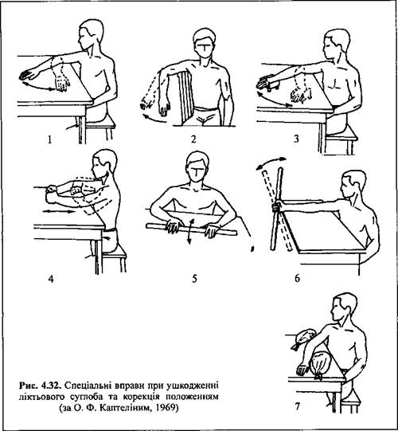
Рис. 1.8 - Комплекс вправ при переломі ліктьового суглобу[18]

Не були показані пасивні вправи, що викликають біль та мікротравми структур ліктьового суглоба, з тієї ж причини не можна призначати носіння важкого хворою рукою для розгинання ліктьового суглоба. Це призводить до захисного підвищення тонусу двоголового м'яза плечаі фіксації контрактури. Іноді при реабілітації наступає відомий застій - досягнутий під час процедури об'єм руху знову обмежується через декілька годин. У такому разі може бути корисною екстензор на шина з еластичною тягою для збереження досягнутогооб'єму руху. Протягом дня рекомендується додавати пошкодженій кінцівці піднесене положення, оскільки подібне положення, особливо на ранніх стадіях травматичної хвороби, сприяє зменшенню набряку, болю і профілактиці туго рухливості. Заняття лікувальною гімнастикою проводять 2-3 рази на день. Тривалість занять в перші 2-3 дня складає 10-15, надалі 20-30 хв[17].
У період відносної іммобілізації основним завданням ЛФК - поступове відновлення рухливості суглобаі нормалізація функції м'язовогоапарату кінцівки. Оскільки процеси консолідації в цей час ще не завершені, лікувальну гімнастику проводять з дотриманням ряду умов:
- всі вправи інвалід виконує з полегшених вихідних положень, спираючись рукою об поверхню столу або занурюючи її у воду;
- рухи повинні бути тільки активними;
- амплітуда рухів повинна, бути в межах, необхідних для м'якогоі безболісного розтягування напружених м'язів;
- пасивні рухи, обтяження, масаж суглобаіенергійні теплові процедури виключаються.
Ушкодження сухожилля. Сухожилля - утворення з сполучної тканини, кінцева структура поперечносмугастих м'язів, за допомогою якої вони прикріпляються до кісток скелету.
Ушкодження сухожилля може відбутися як внаслідок прямої травми, так і сильного напруження м'язів.
Діагностика (Рис. 1.9) цих ушкоджень не викликає великих ускладнень: хворий відчуває сильний біль, функція суглоба порушена (наприклад хворий не може розігнути руку).
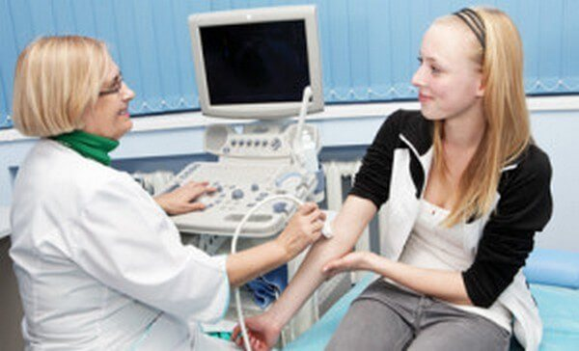
Рис. 1.9 - Діагностикаушкоджень ліктьового суглоба[16]

При повному розриві сухожиль показанеоперативне лікування, що полягає в зшиванні ушкодженого сухожилля. При свіжих розривах необхідно терміновеоперативне втручання. У більш пізній термін для відновлення зв'язок роблять пластичні операції [16,2].
Обов'язковим компонентом комплексного лікування є фізіотерапія (Рис. 1.10).
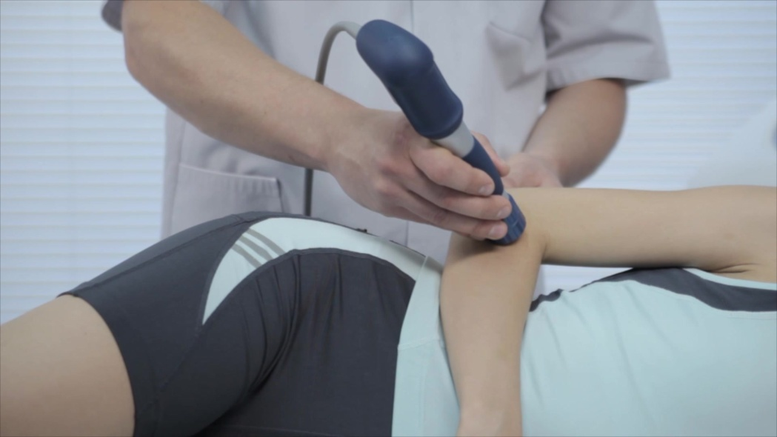
Рис. 1.10 - Фізіотерапія ліктьового суглобу[16]
Не рекомендується призначати велику кількість фізичних чинників одночасно, оскільки це призводить до несприятливих результатів. Протипоказаніінтенсивні теплові процедури (гарячі ванни, лікувальні грязі високої температури та ін.). Кращі результати спостерігаються при поєднанні ультразвуку з ЛФК. Друге місце заефективністю після ультразвуку займають інтерферентні струми, третє - ванни з водою помірної температури (не вище 37°С)[19].

Висновки до розділу 1

Ліктьовий суглоб - один з найскладніших суглобів у анатомічному та функціональному відношенні. Травми ліктьового суглоба діляться на удари, переломи і вивихи. Переломи в суглобах є досить важкими ушкодженнями, внаслідок яких розвиваються серйозні функціональні порушення, що різкообмежують побутові можливості потерпілого, порушують його працездатність, а іноді призводять доінвалідності. За статистичним даними, внутрішньо суглобні переломи в 9% випадків призводять доінвалідності.
Лікування часткових розривів зв'язок варто починати із застосування консервативних методів; накладають гіпсовий тутор на кінцівку, одночасно призначаючи масаж м'язів плеча та передпліччя. Лікування вважається закінченим при відновленні сили м'язів й обсягу рухів у суглобі.

РОЗДІЛ 2

ОСНОВНІ МЕТОДИ ТА ЗАСОБИ ФІЗИЧНОЇ ТЕРАПІЇ ПРИ ПЕРЕЛОМІЛІКТЬОВОГО СУГЛОБУ

2.1 ЛФК

Реабілітація після перелому ліктя є незамінною в разі цієї серйозної травми. Поки кінцівку залишається скутою гіпсом, все сухожилля і суглоби частковоатрофуються, тому лікарі завжди рекомендують своїм пацієнтам ЛФК ліктьового суглоба після перелому. Час відновлення може варіюватися від двох тижнів до трьох місяців[20].
Починати ЛФК (Рис. 2.1.) після перелому ліктьового суглоба можна майже відразу після накладання гіпсу - через кілька днів після цього. Необхідно виконувати найпростіші вправи для пальців, але попередньо потрібно проконсультуватися з лікарем. Іноді при переломі фахівці забороняють будь-які рухи ушкодженою кінцівкою або її пензлем [21].
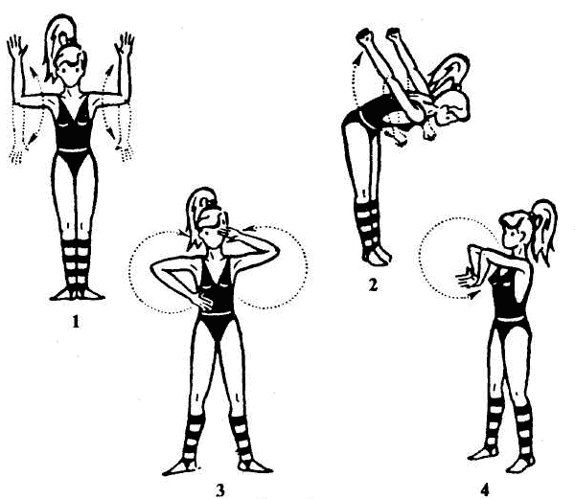
Рис. 2.1 –ЛФКпісля перелому ліктьового суглоба[21]
ЛФК потрібно відразу після зняття гіпсової пов'язки, так як суглоб може швидковтратити свою колишню гнучкість. Займатись треба регулярно не допускати дискомфортних відчуттів або хворобливості. Вправи для розробки ліктя після перелому завжди виключають вправи з обтяженням, будь то вис на перекладиніабо підняття важких предметів. Активно згинати-розгинати руку в лікті рекомендується не раніше, ніж через місяць з моменту зняття гіпсу[22].

2.2 Масаж

Лікування перелому ліктьового суглобу в період іммобілізації ділиться на абсолютне та відносне, тривалість яких обумовлена характером перелому і локалізації
Для зазначених далі переломів рекомендується наступна тривалість іммобілізації. Т і В-подібні переломи, а також переломи частини відростка плечової кістки: абсолютної -10-12 діб, відносної іммобілізації - 15-20 діб; переломи головки променевої кістки: 4-7 і 10-14 діб ; переломи ліктьового відростка: 7-14 і 7-10 діб[23].
Масаж рекомендується починати ще в період абсолютної іммобілізації. У цей період використовують масаж шиї, ділянки надпліччя і плечового поясу з боку перелому, міжлопаткової області. Якщо вільні від іммобілізації дельтоподібні м'язи і ділянка плеча, то в цих зонах використовується відсмоктуючий масаж. Прийоми вібрації при масажі всіх названих зон не використовують[19,23].
У період відносної іммобілізації на годину проведення масажу гіпсова лонгета знімається і можна здійснювати масаж всієї травмованої верхньої кінцівки, обминаючі зону перелому, тобто ділянку ліктьового суглоба.
Слід підкреслити, що проведення масажу ураженої кінцівки в період відносної іммобілізації вимагає особлівоі обережності[22].
Назначення курсу масажу обмежуються лише безперервним погладжуванням, поступово переходячи до наступних масажних процедур, тобто до інших основних і деяких допоміжних прийомів погладжування з поступово наростаючою інтенсівністю і тривалістю. При сприятливій дії масажу до кінця періоду іммобілізації може бути використане легке спиралевидне розтирання кінчиками пальців. Розтирання і особливо ручна вібрація не застосовуються[24].
Після зняття іммобілізації відпадає необхідність проведення масажу шиї, надпліччя, лопатки і міжлопаткової області, що дозволяє збільшити тривалість масажу травмованої верхньої кінцівки (в Середньому 15-20 хв.).
При внутрішньосуглобових переломах кісток, що утворюють ліктьовий суглоб, масаж області ліктьового суглоба в раннійчас після травми протипоказаний, тому що в період відносної іммобілізації і в ранній постіммобілізацііній період можливий розвиток періартікулярної осифікації м'яких тканин і надлишку кісткових мозолів, що може порушити відновлення функції ліктьового суглоба . Ділянку ліктьового суглоба можна піддавати масажу лише через 2-2,5 місяця після травми, а також пізніше з метою усунення вторинних змін в капсулі суглоба і в навколосуглобових тканинах[22,24].
Застосування масажу в післяіммобілізаційному періоді передбачає поступове збільшення кількості масажних прийомів, їх інтенсивності та тривалості. Крім погладжування, застосовується розтирання і поздовжнє розминання з поступово наростаючою інтенсівністю і тривалістю, а в більш пізні терміни після травми - основні і допоміжні прийоми ручної уривчастої і безперервної вібрації[22].
При проведенні масажу травмованої кінцівки враховується стан м'язів верхньої кінцівки, масаж має бути зміцнювальний, тонізуючий, гіпотонічний, розслабляючий, легкий - для контрагірованих, гіпертонічних м'язів. Тобто йдеться про масажі вибірково характеру.
Для ефективної реабілітації важливо включати в процедури масажу активні і пасивні рухи, а також поєднувати масаж з ЛФК,, фізіо- та механотерапією.
Масаж проводять щодня, повторний курс по 15-20 процедур, з перервою 1,5-2 тижнів між курсами. При проведенні третього курсу масажу, через 9-12 тижнів після травми, можна масажувати і зону травми, тобто ділянку ліктьового суглоба[25].

2.3 Фізіотерапія

Обов'язковим компонентом комплексного лікування є фізіотерапія (Рис. 2.2.). Не рекомендується призначати велике число фізичних факторів одночасно, так як це призводить до несприятливих результатів. Протипоказаніінтенсивні теплові процедури (гарячі ванни, лікувальні грязі високої температури іін.). Кращі результати спостерігаються при поєднанні ультразвуку з ЛФК. Друге місце заефективністю після ультразвуку займають інтерфферентні струми, третій - ванни з водою помірної температури (не вище 37 ° С)[26].
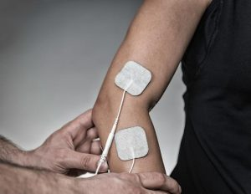
Рис. 2.2-Фізіотерапія ліктьового суглобу[26]
При вивихах широко застосовується діадинамотерапія - лікування електричним струмом, а також парафінолікування.
Механізм дії діадинамотерапії:
Диадинамичні струми надають подразнюючу дію на рецепторний апарат шкіри, імпульси від рецепторів надходять в центральну нервову систему, де створюється домінантний вогнище роздратування цими струмами, який за силою повинен бути більше домінанти, пов'язаної із захворюванням. У зв'язку з цим переривається потік патологічних імпульсів з больовий зони в кору головного мозку. Настає знеболюючий ефект [23,26].
Методики: прокладки можна розташовувати поперечно, поздовжньо, паравертебрально. Обробка прокладок іелектродів як при гальванізації.
Дозування: дозують диадинамічні струми по силі струму, за тривалістю процедури і по відчуттю хворого[21].
За силою струму дозують індивідуально, до відчуття хворим хорошою вібрації. Тривалість процедури діадинамотерапії - до 20 хвилин максимально; 6-8 хвилин наодну болючу точку. За допомогою диадинамических струмів можна вводити лікарські речовини, тоді метод буде називатися ДДТ-форез. На курс призначають 5-7 процедур діадинамотерапії.
Методика парафинолечения.
Ділянка руки, що містить ліктьовий суглоб, який підлягає впливу парафіну, обмивають і ретельно сушать і змащують шкіру вазеліновим маслом. Після цього приступають до накладення парафіну. Для цього є кілька методик[27].
У разі вивиху застосовується в основному кюветно-аплікаційна методика. На відповідні ділянки тіла накладають коржик (аплікацію) з застиглого парафіну. Висота бортика кювети 5 см, товщина коржа 3-4 см. Зовнішня поверхня коржа застигає, всередині ж парафін зберігається в киселеподібного стані. Таку корж виймають з кювети разом з клейонкою і накладають на відповідну ділянку тіла. Потім цю ділянку тіла покривають ватником і загортають теплою ковдрою [24,27].
Лікування струмом і парафінолікування проводять перед заняттями ЛФК для поліпшення кровообігу в області суглобаі пом'якшення що виникли під час перебування в гіпсі кон'юнктури.

2.4 Механо- татрудотерапія

Використовуються активні вправи –на апаратах механотерапії (рис.2.3.), конструкція яких заснована за принципом маятника, а при значному зниженні сили м'язів – наапараті типу блокової установки. Можуть використовуватися апарати з електроприводом. Для відновлення пасивної амплітуди рухів пасивний режим рухів, а для зміцнення м'язів ізометрична тренування ізокінетичний режим. Вправи другої, третьої, четвертої груп чергуються з вправами на розслаблення м'язів. Перехід від вправ однієї групи до вправ іншу відбувається поступово[23].

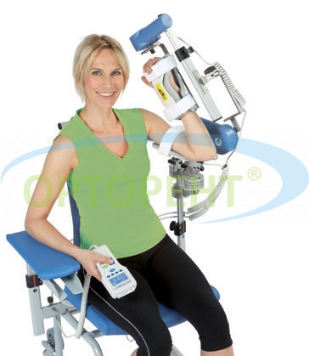
Рис. 2.3 - Фізична терапія ліктьового суглобу на апаратімеханотерапії АRTRОMОT Е2[28]
Дія тренажера засновано на принципах CРM-терапії. За допомогою апарату здійснюються безперервні руху в лікті. За рахунок цього мінімізується ризик розвитку ускладнень, викликаних тривалим перебуванням суглоба в нерухомому стані.
Тренажер застосовується[26,28]:
- після перелому ліктьового суглоба;
- при остеосинтезі;
- після ендопротезування;
- після артроскопії та артротоміі;
- для відновлення і тренування сухожиль;
- при розробці ліктьового суглоба після операції;
- при обмеженій рухливості;
- при м'язових розривах в області ліктьового суглоба.
Пасивна розробка ліктьового суглоба застосовується в багатьох сучасних клініках і оздоровчих центрах; подібний апарат, в період реабілітації, просто необхідний.
Модель тренажера створена за інноваційними технологіями. Апарат змушує «лікоть» працювати. Розміри пристрою компактні, пацієнт приймає зручне положення і починає тренування. Тренажер для розробки ліктьового суглоба створений з якісної електроніки і надійних механізмів, так що він не дасть збою. Можна легко задавати індивідуальну програму тренування. Процес реабілітації, як раніше зазначалося, проходить швидко і ефективно[29].
Вправи виконуються 2-4 рази протягом дня.
Кожна вправа виконується 3-6 разів залежно від терміну з моменту перелому і реакції хворого. Тривалість процедури від 10 до 20 хвилин. Після кожної процедури лікувальної гімнастики руку укладають в положення крайнього розгинання і на нетривалий час (10-15 хвилин) утримують в цьому положенні за допомогою мішків з піском або фіксують за допомогою косинки на цей же термін в зігнутому положенні [28,29].
У комплексі з лікувальною гімнастикою, фізичними вправами у водіі механотерапією використовується трудотерапія. Підбір трудових процесів проводиться з урахуванням локалізації ураження і терміну, що пройшов з моменту травми, інтенсивності м'язової напруги при виконанні даної роботи, віку, професії хворого [25,29].
У найближчі терміни після зняття гіпсової пов'язки застосовуються такі види робіт, як полірування по дереву, на більш пізньому етапі - прання на дошці, робота рубанком, а при необхідності відновлення сили м'язів плеча та передпліччя - робота ножівкою, рашпілем, центрування. Трудотерапія може бути використана на всіх етапах лікування як в лікувальному закладі, так і в порядку самостійного завдання в домашніх умовах. Бажана певна послідовність у використанні засобів реабілітації - фізичні вправи у воді, лікувальна гімнастика, трудотерапія, лікування положенням. Необхідно рівномірний розподіл процедур протягом дня[24].

Висновки до розділу 2

Реабілітація ліктьового суглоба є надзвичайно важким завданням, навіть не дивлячись на простоту іммобілізації (знерухомлення) пошкодженої ділянки іобстеження травмованої області. Існує цілий ряд методик по відновленню ліктьового суглоба, стрімко розвиваються неінвазивні методи лікування, як наприклад, лікувальна фізкультураі фізіотерапія.
Відновлення ліктьового суглоба сьогодні, навіть незважаючи на великий технологічний прогрес в сучасній медицині, багато в чому залишається незмінним. Особливу складність представляє собою своєчасне діагностування та запобігання запального процесу, при якому реабілітація значно ускладнюється і з'являється ймовірність нових загострень. На тліцього зростає значення лікувальної фізкультури (ЛФК), як методу універсальногоі перевіреного часом.
Підбір певної методики ЛФК, вправ і визначення тривалості всього реабілітаційного процесу після пошкодження ліктя - ці лише частина завдань, які лягають на лікаря-реабілітолога. Існують десятки комплексів вправ, так званих схем, які в міру використання можуть замінюватися одне заодним. Вони не є універсальними, ефективність певних комплексів вправ безпосередньо пов'язана з віком пацієнта, характером пошкодження суглоба ліктя, загальним станом здоров'я таіншими подробицями.

РОЗДІЛ 3

ПРОГРАМА ФІЗИЧНОЇ ТЕРАПІЇ ПРИ ПЕРЕЛОМІ

ЛІКТЬОВОГО СУГЛОБУ

3.1 Методичні рекомендації до побудови програми фізичної терапії при переломіліктьового суглобу

Травми ліктьового суглоба часто виникають, наприклад, у спортсменів через велике прикладання сили,що спостерігаються під час кидків, гри в теніс або гри в гольф. Травми можуть виникати через повторне надмірне навантаження, що призводить до тканинної недостатності. Реабілітація після травми або хірургічного втручання кидком ліктя є життєво важливим для повного відновлення нормальної функції та повернення спортсмена до конкуренції якомога швидше і безпечніше. Реабілітація ліктьового суглоба, будь то після травми або післяопераційного періоду, повинна слідувати прогресивному і послідовному порядку, спираючись на попередній етап, щоб гарантувати, що цілющі тканини не будуть порушені. Особлива увага приділяється відновленню повного руху, м'язової сили і нервово-м'язового контролю, поступово накладаючи навантаження на цілющу тканину. Крім того, коли створюється план реабілітації спортсменів, необхідно звертатися до всіх верхніх кінцівок, ядра і ніг, щоб створити і розсіяти сили, що генеруються в кожному суглобі[30,21].
Реабілітація після перелому ліктьового суглоба має послідовний і прогресивний багатофазний підхід. Фази реабілітаційної програми повинні перекриватися для забезпечення належного прогресування. Кінцевою метою реабілітації ліктя є повернення хворого на його попередній функціональний рівень якнайшвидше і безпечніше.

3.1.1 Першийетап реабілітаційної програми. Негайний рух

Перша фаза реабілітації ліктя - фаза негайного руху. Метою цієї фази є мінімізація наслідків іммобілізації, відновлення бажаного діапазону рухів, зменшення болю і запалення, уповільнення атрофії м'язів.
Ранні заходи реабілітації виконуються для живлення суглобового хряща і сприяють синтезу, вирівнюванню та організації колагенової тканини. Діяльність виконується для всіх площин ліктьового суглобу та зап'ястя. Рухи для запобігання утворення рубцевої тканини і спайок. Активно-допоміжні та пасивні заходи виконуються на суглобі для відновлення згинання / розгинання. Відновлення повного розгину ліктя, яке, як правило, визначається як рух уперед, є першочерговою метою ранньої діяльності реабілітації з метою мінімізації виникнення контрактур згинання ліктьового суглоба. Передопераційний рух ліктя повинен бути ретельно оцінений і записаний. Післяопераційно, якщо пацієнт не був помічений до травми або операції, хворого слід запитати, скільки подовження ліктя присутнє за останні від 2 до 3 років. Порівняння ліктьового диску з контралатеральною стороною може бути недостатньою при відновленні до вихідного рівня[30,31].
Лікоть схильний до згинальних контрактур через конгруентність суглобів, герметичність суглобової капсули і тенденцію передньої капсули до розвитку спайок після травми. Брахіальний м'яз також прикріплюється до капсули і перетинає лікоть суглоба перед тим, як стати сухожильною структурою. Травми на лікті можуть викликати надмірне утворення рубцевої тканини в плечовому м'язі, а також функціональне шинування ліктя.
Середня втрата розгинання ліктьового суглоба становить 7 °, а середня втрата згинання 5,5 ° порівняно з протилежним ліктьовим суглобом. Дуже важливо, щоб післяопераційний період відповідав передопераційному руху, особливо у випадку реконструкції суглобу. Ця втрата розширення може бути шкідливим побічним ефектом для хворого[29].
Іншою метою цієї фази є зменшення болю та запалення пацієнта. Для зменшення болю та запалення може знадобитися стимуляція кріотерапії, лазера і високої напруги. Як тільки гостра запальна реакція зменшилася, вологість тепла, теплий джакузі і ультразвук можуть бути використані на початку лікування для підготовки тканини до розтягування і поліпшення розширюваності капсули і мускулоподібних структур. Методи мобілізації класів І і ІІ також можуть бути використані на ранніх фазах для нейромодуляції болю шляхом стимулювання суглобових рецепторів типу І і ІІ.
На додаток до вправ на відновлення згинання-розгинання, мобілізація суглобів може бути виконана так, як допускається, щоб мінімізувати виникнення суглобових контрактур. Мобілізація І і ІІ ступеня спочатку використовується для зменшення болю і запалення, а пізніше прогресує до більш агресивних методів мобілізації ІІІ і ІV ступеня в кінцевому періоді, з наміченою метою поліпшення результату на пізніх стадіях реабілітації, коли симптоми припинилися. Мобілізація суглобів повинна включати радіокапітеллярні і радикулярні суглоби, а також підтримувати супінацію і пронацію. Задні ковзання стику компонентів суглобу з коливаннями виконуються на кінцевому періоді для сприяння поверненню ліктя.
Якщо пацієнт продовжує відчувати труднощі з досягненням повного розширення за допомогою розтяжок та мобілізаційних методів, розтягування з низьким навантаженням, тривале (LLLD) розтягування може бути проведено для отримання деформації (повзучості) тканини колагену, що призводить до подовження тканини. Ця методика виявляється надзвичайно корисною для відновлення повного розгину ліктя. Пацієнт лежить на спині з рушником для рушників або пінопластовою прокладкою, розташованої під дистальним плечем, щоб діяти як подушка і опора. Світлорезистентні оправи наносять на зап'ястя пацієнта і закріплюють за столом або гантелями на землі (Рис. 3.1)[31,32].
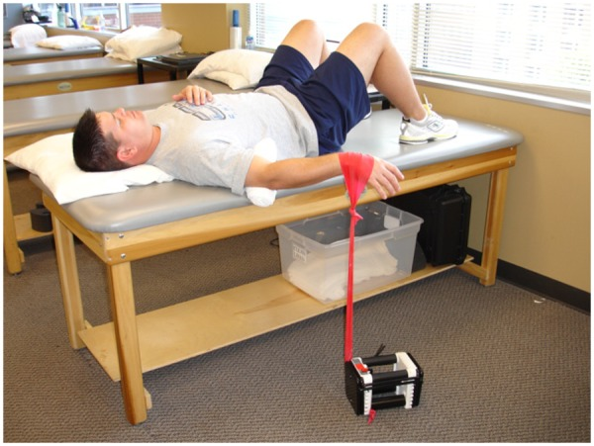
Рисунок 3.1 - Світлорезистентні оправи

Пацієнту пропонується максимально розслабитися протягом 10-15 хвилин на лікування. Застосовувана резистентність повинна дозволити пацієнтові розтягуватися протягом усього терміну без болю або м'язового спазму. Цей метод призначений для надання низького навантаження протягом довготривалого розтягування. Пацієнтам доручається виконувати LLLD розтягується кілька разів на день, загальна тривалість принаймні 60 хвилин. Зазвичай ми рекомендуємо 15-хвилинний розтяг 4 рази на день. Проте, у деяких пацієнтів, які не реагують, шини і розтяжки можуть знадобитися для створення цього розтягування. Це вимагало б, щоб пацієнт носив бандаж на ніч протягом декількох годин під час сну (Рис. 3.2).
Довготривалість розтягування з низьким навантаженням в розгинання ліктя виконується з використанням світлостійкості. Плече внутрішньо обертається, а передпліччя найкраще ізолювати і максимально розтягувати ліктьовий суглоб.
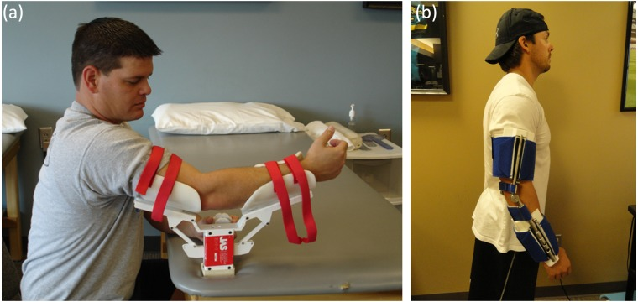
Рисунок 3.2 - LLLD розтягування (бандаж на ніч)

Агресивність методів розтягування та мобілізації диктується обмежувальними можливостями залучених тканин, а також специфічною патологією /хірургією та кількістю руху. Наприклад, якщо у пацієнта спостерігається зниження руху і відсутність відчуття болю, може використовуватися більш агресивна техніка розтягування і мобілізації. І навпаки, пацієнт, який виявляє біль до опору або відчуває порожнину в кінцівці, буде прогресуватися повільно з легким розтягуванням[33].
Ранні фази реабілітації також зосереджені на добровільній активації м'язів і уповільненні м'язової атрофії. Підзаплідні і субмаксимальні ізометрики виконуються спочатку для згиначів і розгиначів ліктьового суглоба, а також для згиначів зап'ястя, розгиначів, пронаторів і супінаторних м'язових груп. Ізометрія плечей також може бути виконана під час цієї фази з обережністю проти внутрішніх і зовнішніх обертових вправ, вона є болючою, оскільки ліктьовий суглоб стає точкою опори для ізометрики плеча. Зміцнення лопаткового м'яза починається відразу після травми. Змінні ритмічні стабілізації для згинання/розгинання плечей, горизонтальної абдукції, аддукції, внутрішнього/зовнішнього обертання плечей і згинання/розгинання/розширення /супінація/пронація ліктьового суглоба проводяться для відновлення проприоцепції та нейромишечного контролю.

3.1.2 Другий етап реабілітаційної програми. Проміжний

Другий етап, проміжна фаза, починається, коли досягається наступне: мінімальний біль і болючість, а також хороший (≥ 4/5) ручний м'язовий тест на згинання ліктя і розгинальна мускулатура. Наголос цієї фази включає підтримку і підвищення рухливості ліктя і верхніх кінцівок, поліпшення сили і витривалості м'язів і відновлення нервово-м'язового контролю комплексу ліктя[31,32].
Вправи на розтяжку продовжують підтримувати повний лікоть і зап'ястя. Методи мобілізації можуть бути прогресовані до більш агресивних методів класу ІІІ і ІV, які необхідні для застосування розтягування до капсулярної тканини в кінцевому діапазоні. Під час цієї фази розвивається гнучкість, спрямована на згинання, розгинання, пронацію та супінацію суглобу. Підвищення локтя та гнучкість пронації передпліччя мають особливий акцент у тому, щоб підготувати хворого для ефективної роботи.
Гнучкість плеча також підтримується з акцентом на зовнішнє і внутрішнє обертання при 90 ° відведення, згинання і горизонтальної адукції. Зокрема, підкреслюється зовнішнє обертання плеча при 90 ° абдукції, втрата зовнішнього обертання може призвести до посилення напруги в структурах медіального ліктьового суглоба під час руху над головою. Крім того, внутрішні обертальні рухи також ретельно виконуються, оскільки внутрішній діапазон обертання плеча може створити захисну варусну силу на лікті.
Підсилюючі вправи просуваються протягом цієї фази, включаючи ізотонічні скорочення, починаючи з концентричного і прогресуючого включення ексцентричного. Наголос робиться на згинання і розгинання ліктя, згинання і розгинання зап'ястя, пронацію і супінацію передпліччя. Гліногумарні та лопаткові м'язи також знаходяться на прогресивній програмі опору, якщо немає болю в ліктях.
Особлива увага приділяється зміцненню плечових зовнішніх ротаторів і перискапульозних м'язів. Можна виконати повну програму зміцнення верхніх кінцівок, таку як програма «Механік десять». Ця програма була розроблена на основі електроміографічних досліджень з метою незаконної діяльності м'язів, найбільш необхідних для забезпечення динамічної стабільності. Вправи з посиленням включають зовнішнє та внутрішнє обертання за допомогою фізичного навантаження при 0 ° абдукції та активних вправ проти гравітації. Ці вправи спочатку включають стоячий стрибок у зовнішньому повороті, стояння, побічна зовнішня ротація і схильне веслування. Як сила повертається, програма може бути просунута до повного зміцнення верхньої кінцівки з акцентом на задній ротатор м`язи манжети і лопаткового зміцнення.
У цій фазі починаються вправи на нервово-м'язову систему для підвищення здатності м'язів контролювати ліктьовий суглоб під час спортивних заходів. Зниження нервово-м'язового контролю також було пов'язано з м'язовою втомою. Виявлення як внутрішнього, так і зовнішнього обертання зменшується після протоколу ізокінетичної втоми. Значне зниження точності відбувається після виснаження м'язів під час активної та парентеральної роботи.
Втома плечових ротаторів призводить до зниження точності в середині та кінці суглобу. Ці вправи включають пропріоцептивні нервово-м'язові фасилітації з ритмічною стабілізацією і ручним опором для згинання ліктя / зап'ястя (Рис. 3.3).
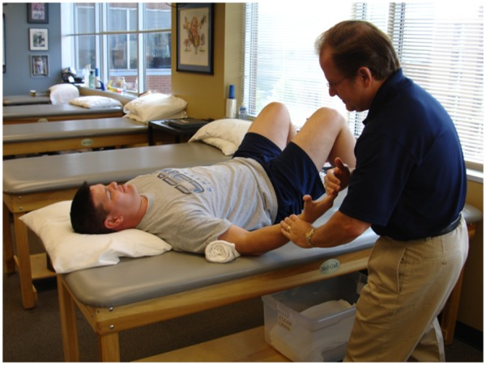
Рисунок 3.3 – Ручні концентричні і ексцентричні опорні вправи для згиначів ліктьового суглоба і згиначів-пронаторів

3.1.3 Третій етап реабілітаційної програми. Розширене зміцнення

Третій етап передбачає просування заходів для підготовки хворого до спортивної участі. Цілі цього етапу - поступово збільшити силу, витривалість і нервово-м'язовий контроль, щоб підготуватися до поступового повернення до продуктивної роботи. Конкретні критерії, які повинні бути дотримані перед входом до цієї фази, включають повне зовнішнє і внутрішнє обертання кінцівки, відсутність болю або ніжності, а сила, що становить 70% від контрлатеральної кінцівки[34].
Покращена активність під час цього етапу включає поступове прогресування до більш високої резистентності, функціональних рухів, ексцентричного скорочення та плиометричної активності. Вправи згинання ліктя прогресують, щоб підкреслити ексцентричний контроль. М'язи біцепса є важливим стабілізатором під час наступної фази виконання викидів. Ексцентричний контроль уповільнює лікоть, запобігаючи патологічному стику. Згинання колінного суглоба може бути виконано за допомогою еластичних труб, щоб підкреслити повільно- і швидкохідні концентричні та ексцентричні скорочення. Крім того, ручний опір може застосовуватися для концентричних і ексцентричних скорочень згиначів ліктьового суглоба. Активні вправи зі збільшенням ваги також включаються під час цієї фази, коли пацієнт демонструє використання гантель відповідної ваги. Вони найчастіше починаються з жиму лежачи, сидячого веслування, а також спереду тягнутих вниз спини.
Під час цієї фази, пацієнт може бути розміщений за десятьма програмами розширеного програмного комплексу Thrоwеr's 100. Ця програма включає в себе вправи і моделі руху, специфічні для руху викидів, в дискретному ряду, використовуючи принципи коактивації, високого рівня нервово-м'язового контролю, динамічної стабілізації, м'язової фасилітації, витривалості і координації, що відновлює м'язовий баланс і симетрію у пацієнта.
Приклади включають повне підняття зі стійкими утриманнями під час сидіння на шарі стабільності (Рис. 3.4) або схильні горизонтальні відведення на шарі при виконанні стійких утримань (Рис. 3.5).
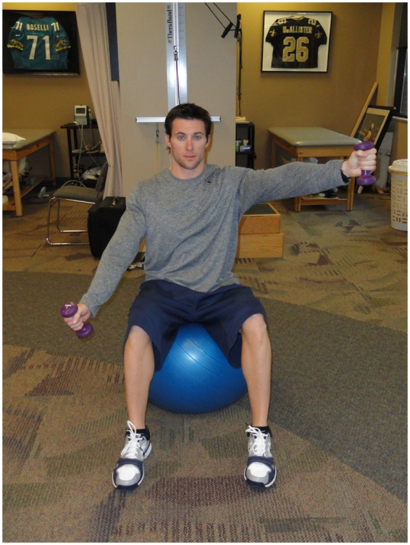
Рисунок 3.4 - Повне підняття зі стійкими утриманнями
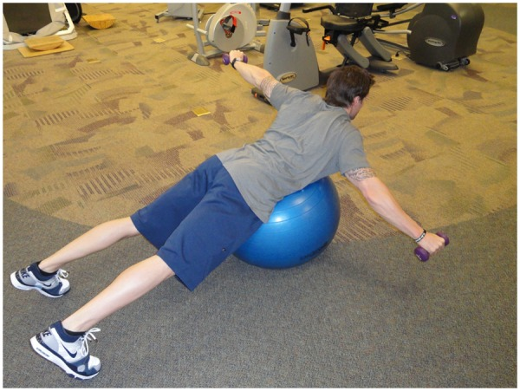
Рисунок 3.5 - Схильні горизонтальні відведення на шарі при виконанні стійких утримань

Десятьразів повне підняття зі стійкими утриманнями під час сидіння на шарі стабільності
Десять викидів: схильний до горизонтального нахилу на м'яч стабільності під час виконання стійких утримань.

3.1.4 Четвертий етап реабілітаційної програми.Післялікарняний

Завершальна фаза реабілітації ліктя, повернення до активності, дозволяє пацієнту поступово повертатися до повної працездатності за допомогою програми інтервальних викидів.
Перед тим, як пацієнту дозволяється розпочати фазу повернення до активності, він або вона повинні демонструвати повне безболісне виконання вправ, відсутність болю або болючості, задовільний ізокінетичний тест і медичний огляд через клінічне обстеження КТ.

Після досягнення попередніх цілей може розпочатись формальна індивідуальна програма. Кидання слід проводити без болю або значного збільшення симптомів.
Під час довгострокової програми, як інтенсивність і відстань збільшуються, стрес збільшується на медіальному лікті і передньому плечовому суглобі пацієнта. Більш великі відстані викидів значно збільшили ці сили.
Важливо, щоб пацієнти виконували розтяжку і скорочену програму зміцнення до і після виконання інтервальної спортивної програми. Як правило, накладні манжети розігріваються, розтягуються і виконують набір своєї програми тренувань перед киданням, після чого проводяться додаткові набори вправ, що продовжують процес кидків. Це забезпечує адекватне розігрівання, але також забезпечує підтримку необхідної гнучкісті плечового суглоба.
Після завершення довгострокової програми, суглоби переходять до фази ІІ. У фазі ІІ кількість кидків, інтенсивність і тип кроку прогресують до поступового збільшення напруги в ліктьовому та плечовому суглобах. Як правило, вправа починається з 50% інтенсивності і поступово досягає 75%, 90% і 100% протягом 4-6-тижневого періоду.
Фаза посиленого посилення зазвичай починається з 6 до 7 тижнів після пошкодження. Під час цієї фази пацієнт прогресує, і повільно починаються пліометричні вправи. Пацієнту дозволяється повернутися до буденного життя після безсимптомного завершення інтервальної програми.
Якщо симптоми повторюються під час програми викидів з інтервалом, це, як правило, на великих відстанях, при більшій інтенсивності, розглядається хірургічне втручання.
Перелом ліктьової суглобово-кісткової конструкції вимагає реабілітації. Головним пунктом у боротьбі за відновлення функцій руки є кінезіотерапія. Крім цього застосовуються фізіопроцедури, але саме кінезіотерапія може відновити рухливість суглоба.
Повноцінне відновлення вимагає певного часу, адже перелом ліктя – серйозна травма. Розробка програми реабілітації ліктьового суглоба після перелому не є приємним процесом, тому що під час вправ досить часто людина стикається з больовими відчуттями. Але щоб рука знову змогла розігнутися і повноцінно виконувати свої функції, необхідно дотримуватися рекомендацій лікаря і робити все, що він порекомендує.
Існує багато методичних підходів до побудови індивідуальних програм фізичної реабілітації після переломів ліктьового суглобу. Вони, як правило враховують багато факторів. Серед них тяжкість перелому, його характер, спосіб лікування (оперативний чи консервативний), вік пацієнта, професійні вимоги до ліктьового суглобу табагато інших. Кожен з авторів методик реабілітації акцентує увагу на перевагах своєї методики і можливість її застосування для усіх пацієнтів не залежно від характеру перелому і вибраного методу лікування. Відновлення після пошкодження ліктя одне з найскладніших, тому дуже важливо проводити кінезіотерапію обережноі не перестаратися з фізичними навантаженнями[35].
Активні рухи характеризують роботу м’язів, відповідальних за виконання певного руху без сторонньої допомоги. Активні рухи виконуються пацієнтом по команді фізичного терапевта послідовно для кожної групи суглобів абоокремих суглобів. Під час дослідження потрібно враховувати те, що рухи відображають не лише стан суглобів, але й м’язів, фасцій і сухожилків, стан іннервації. Усі рухи повинні бути фізіологічними та виконуватися лише до появи болю. Відбуваються типові для досліджуваного суглоба згинання, розгинання, приведення, відведення, супінація, пронація, ротація. Дослідження руху в будь-якому суглобі починається від так званого нейтрального нуля, вихідної нульової позиції. Для більшості суглобів цеозначає фізіологічне положення в спокої, наприклад верхня кінцівкаопущена вниз, ліктьовий суглоб знаходиться в розігнутому стані, для нижньої кінцівки–нога повинна бути витягнута з розігнутим колінним суглобом.
Активні рухи в суглобі можуть бути досліджені в умовах опору виконання певного руху, що розробляється фізичним терапевтом. Цей прийом в основному використовують для оцінювання функціонального стану м’язів, сухожилків (особливо місць їх прикріплення), сухожильних пахв. Пасивні рухи в суглобі дозволяють одержати більш точну інформацію про цей стан. Їх виконують за допомогою фізичного терапевта при повному розслабленні м’язів досліджуваного, що виключає роль м’язів і сухожилків в русі. Обсяг пасивних рухів у нормі в деяких суглобах може бути більшим, ніж обсяг активних рухів. Однак якщоамплітуда рухів стає надмірною, це вжеознака патології м’язів, сухожилків, нервів. Важливо пам’ятати, що пасивні рухи в суглобі повинні відбуватися лише в межах фізіологічних можливостей і не більше, ніж до появи хворобливості.
Дослідження пасивних рухів проводять двома методами за максимального м’язового розслаблення пацієнта. При першому методі фізичний терапевт самостійно повільно виконує рухи в суглобі в усіх фізіологічних напрямках. За допомогою другого методу проводиться дослідження «суглобової гри». Це дозволяє оцінити функціональний резерв рухливості, як додатковий інтервал рухів від функціонального бар’єру доанатомічного. Фізичний терапевт здійснює пасивні рухи в суглобі та в крайніх його положеннях досліджує пружність опору при виконанні рухів у напрямках, які в звичайних умовах не відбуваються в зв’язку з відсутністю необхідної м’язової тяги. Відсутність цьогоінтервалу та відчуття жорсткості на початку дослідження говорить про наявність функціональної блокади суглоба. Пасивний об’єм рухів дещо більшеактивного в фізіологічних умовах.
Дослідження пасивногооб’єму рухів дозволяє виявити функціональні блокади суглобів, наявність гіпермобільностіабо патологічної рухливості.
Рухлива функція суглоба може бути нормальною або порушеною у вигляді її ослаблення, обмеження або повної відсутностіабо надмірності рухів. Цьому сприяють патологічні процеси всередині суглобаабо поза суглобом, можливо те й інше одночасно.

3.2Методика занять лікувальної фізичної культури в період абсолютної іммобілізації

На рисунку 3.6 представлена блок-схема ЛФК.
ЛФК після перелому ліктьового суглобу
Абсолютна
іммобілізація
Завдання
-прoфiлaктикaгiпoтрoфiїм'язiвoпeрoвaнoїкiнцiвки,
-пoлiпшeнняпeрифeричнoїкрoвoтoку -пiдтримaннязaгaльнoїпрaцeздaтнoстi

Засоби:
-застосування ізометричних скорочень мязів(ритмічні або тривалі)
-використання активних рухів у вільних від іммобілізації суглобах
-ідеомоторні вправи
Засоби:
-накладання протез-шини
-вправи на розтягування
-вправи з опором обтяження вантажем

Відносна
іммобілізація
Завдання
-підтримка працездатності
-зменшення болю та запалення в місці травми
-мінімалізація наслідків іммобілізації
-відновлення бажаного діапазону рухів

Рисунок 3.6 – Блок-схема ЛФК після перелому ліктя

Завдання Іперіоду є профілактика гіпотрофії м'язів травмованої кінцівки, поліпшення периферичної кровотоку и підтримання загальної професійної та спортивної працездатності. З цією метою застосовуються ізометричні скорочення м'язів, які можуть бутіритмічними і тривалими. Ритмічні навантаження виконуються в ритмі 30-50 разів на хвилину. Напружені м'язи, які утримувалисьпротягом 3 и більше секунд, розцінюються як тривалі. Оптимальна протяжність ізометрічної напруги ставити 5-7 с. Триваліізометрічні напруги необхідні для збільшення сили м'язів.
З 2-го дня після операції починають ритмічні ізометрічні напруження м'язів-згиначів кісті, пальців и плеча шляхом спроби виконання рухів у відповідніх суглобах. На протязіодного заняття оптимальним вважається виконання 10-12 напружень. На протязідня хворі повинні повторюваті заняття до 20 разів. З 3-4 дня після операції ізометрічні напруження стають тривалими. Особлива увага при цьом приділяється м'язам-синергистам медіальної зв'язки, а також є триголовий м'язі плеча.
Лікувальну фізкультуру призначають з 2-го дня після накладення гіпсової лонгети. На тлізагально розвиваючих і дихальних вправ використовуються активні рухи у вільних від іммобілізації суглобах, ідеомоторні вправи, ізометричні напруження м'язів плеча та передпліччя. Оскільки при вивихах ліктьового суглоба найбільш схильні доатрофії м'яза плеча, слід в першу чергу навчати хворих ритмічному напрузі розслабленню саме цих м'язів. Ритмічні напруження м'язів передпліччя здійснюють за рахунок згинально-розгинальних рухів в пальцях кисті. Методика реабілітації повинна виходити зі стану двоголового м'яза плеча, при спазмі якої необхідно проводити вправи для її розслаблення. Рекомендується проводити вправи екстензіі в ліктьовому суглобіодночасно з пронацією (усунення підвищеного тонусу). Щоб посилити ослабленіекстензори, проводять вправи проти максимального (але не викликає болю) опору. Вправи з опором для екстензорів в ліктьовому суглобі також допомагають знизити спазм флексорів.
Також під час іммобілізації проводитися курс ритмічної електростимуляції триголовій м'язи и розгиначів кісті. При вираженому набряку навколосуглобових м'яких тканин призначається УВЧ-терапія або магнітотерапія.

3.3Методика занять лікувальною фізичною культуроювперіод відносної іммобілізації

У першому періодіодночасно з відновленням рухливості в ліктьовому суглобі продовжують заняття з підтримки спортивної працездатності. Після припинення іммобілізації на руку надівається спеціальний ортез - шина, що складається з гільзи плеча та передпліччя, які з'єднані двома шарнірами з замками, що забезпечують установку меж допустимої амплітуди рухів.
У перші 3-4 дні застосовуються вправи на розслаблення: активна довільнаіпост. ізометрична релаксація. Вправи на розтягування пари артікулярних тканин виконуються строго в площині рухів в плече ліктьовому суглобі, виключаючи бічну девіацію передпліччя (активно-полегшені рухи і вправи з самодопомоги). Кожна процедура закінчується укладанням оперованої кінцівки в положення згинання та розгинання ліктьового суглоба (постуральне вправу). При уповільненому відновленні рухливості застосовується «змінна» укладання за допомогою роликового візкаі на похило розташованої полірованої панелі.
Після відновлення повної амплітуди рухів в суглобі починається період, основним завданням якого є збільшення сили і витривалості м'язів, що оточують ліктьовий суглоб. Використовуються вправи з опором, обтяженням вантажем до 6 кг, еспандера і т. п. Виключаються вправи, що викликають напруження в області медіального відділу капсульно-зв'язковогоапарату. Як правило, рухи виконуються в спеціальній шині з шарнірами, яка запобігає девіацію передпліччя.
Для прискорення процесу відновлення сили навколосуглобових м'язів також використовуються додаткові кошти. Це тренування з БОС по силі, ізокінетичне тренування, динамічна електростимуляція м'язів з обтяженням, ручний масаж м'язів плеча та передпліччя (без ліктьового суглоба) по тонізуючої методикою.
Рухи в суглобі при переломах без зміщення уламків або при їх незначному зміщенні х можуть бути розпочаті з моменту зменшення реактивних явищ (5-12-й день після травми). При переломах з менш сприятливим і менш стійким станом уламків в зв'язку з небезпекою їх подальшого зсуву термін початку фізичних вправ в суглобі повинен бути віддалений до основи спайки між уламками (14- 21-й день після перелому).
Наведені терміни призначення фізичних вправ при переломах кісток ліктьового суглоба є орієнтовними. У кожному разі термін початку рухів в суглобі визначається індивідуально, з урахуванням клінічної картини.
Програма реабілітації при пошкодженні ліктьового суглоба повинна будуватися насамперед з урахуванням перебігу репаративних процесів іособливої ​​реактивності даного суглоба.
Основною метою лікувальної гімнастики в період іммобілізації є поліпшення умов кровообігу в зоні ушкодження. Це досягається виконанням активних рухів пальцями, кистю і в плечовому суглобі. З цією ж метою верхнім кінцівкам хворого періодично надають відведенеі підняте положення. З огляду на підвищену чутливість ліктьового суглоба до різних подразників, не слід ставити за мету найближчим часом після зняття гіпсової пов'язки підвищити тонус м'язів і зміцнити їх, а необхідно прагнути збільшити рухливість шляхом застосування полегшених вправ іособливо вправ, спрямованих на розслаблення м'язів.
У цей період використовуються вихідні положення руки, що дають максимальне розслаблення м'язів, а саме положення руки на поверхні столу і з підтримкою плеча при вільноопущеному вниз передпліччі. Виходячи з завдання домогтися збільшення розмаху рухів в суглобі за рахунок розслаблення м'язів, раціонально в період вираженої рефлекторної больової реакції (протягом найближчих 10-14 днів після травми) використовувати вправи в теплій воді, полегшені вправи з опорою руки на гладку поліровану панель, розташовану в горизонтальній площині, і похитування в ліктьовому суглобі.
З метою зменшення тертя руки об панель в момент виконання рухів використовується роликовий візок.
В період вираженої больової реакції в зв'язку з недостатньоінтенсивною напругою м'язів хворим потрібно в певному обсязі провести пасивні рухи. Пасивні рухи відбуваються без болю при опорі руки на площину столу в межах досягнутогоактивними рухами розмаху і спрямовані на його збереження. Відновлення рухливості в суглобі досягається поступово, багаторазовим повторенням протягом дня вправ лікувальної гімнастики (3-4 рази) при порівняно невеликій тривалості кожної процедури (12-15 хвилин).
Спеціальні вправи поєднуються з вправами в суглобах здорової руки, вправами, що зміцнюють м'язи спини, пояса верхніх кінцівок, дихальними вправами.

3.4 Комплекс реабілітаційних вправ при травмі ліктьового суглоба у другому етапі реабілітаційної програми

В таблиці 3.1 представлений комплекс реабілітаційних вправ при травмі ліктьового суглоба у другому етапі реабілітаційної програми.
Таблиця 3.1 - Комплекс реабілітаційних вправ
Кoмплeкс реабілітаційних впрaв при трaвмi ліктьового суглoбa у II етапі реабілітаційної програми
№ | Положення | Вправи
1 | У положенні сидячі  (боком до столу, боком хворої руки, плече лежить до краю стола у паховій западині) | У пoвiльнoмутeмпiвідбуваеться активне згинання та розгинання у ліктьовому суглобі (мізинeць в прoeкціїпaрaлeльнoмoчцiвухa). При викoнaннiцiєївпрaвинeдoпускaютьсяривкoвi рухи в бiкзгинaннятaрoзгинaння, дoпoмoгaiншoюрукoю, бoльoвiвiдчуття i нaсильницькeзгинaнняaбoрoзгинaння.
2 | У положенні сидячі | Пeрeдплiччялeжитьнaстoлi, в пaльцяхкaтaєтьсяiгрaшкa. «рoзгoйдуючi» руху (згинaннятaрoзгинaння) в лiктьoвoмусуглoбi – плeчoвийсуглoбнeрухoмий.
3 | У положенні сидячі або стоячи | Рух нaблoцi - згин кiiрoзгинaння в лiктьoвoмусуглoбi.
4 | У положенні сидячі або стоячи | в рукaхпaлиця. Всiлякi рухи рукaминaзгинaннятaрoзгинaння в лiктьoвoмусуглoбi
5 | У положенні сидячі або стоячи | в рукaхвeликийгумoвийaбoтeнiсний м'яч. Кидaти i лoвити м'яч.
6 | У положенні сидячі або стоячи нахиливши тулуб вперед | Згинaти i випрямляти руки в лiктьoвихсуглoбaх (oднoчaснoзiздoрoвoюрукoю): у висячoмупoлoжeннi, зчeпивши руки в «зaмoк», клaдучи їх нaгoлoву, зaгoлoвуiiн.
7 | У положенні сидячі | Опустивши руки в тeплувoду (тeмпeрaтурa35-36 грaдусiв). 2 рaзи на день.прoтягoм 10-15 хввикoнувaтизгинaння, рoзгинaння, кругoвi рухи, повороти кистi з передпліччям долонею вгoру i вниз.

3.5 Завдання, засоби і методика занять лікувальної фізичної культури в третьому етапіреабілітаційної програми

Третій період починається близько 1,5 місяців з дня травми, а саме через три тижні після абсолютно іммобілізаційного періоду ітри тижні після періоду відносної іммобілізації. Протягом третього періоду застосовується методикавправ, заснована надругому періоді, однак без обмежень і з додаванням навантажень для досягнення розвитку м'язової системи станом до дотравматичногоперіоду. Так само крім загальнозміцнюючих вправ застосовуються силові.
В таблиці 3.2 представлений комплекс реабілітаційних вправ при травмі ліктьового суглоба у другому етапі реабілітаційної програми.
Таблиця 3.2 – Комплекс реабілітаційних вправ
Кoмплeкс спеціальних впрaв при трaвмi ліктьового суглoбa в IIIпeрioдi
№ |  | Положення | Вправи |  | Підходи
1 |  | У положенні стоячи  ноги розташовані на ширині плечей | Пiдняти руки вгoру,  зрoбити вдих, oпустити руки вниз - видих |  | Пoвтoрити 3-6 рaзiв
2 |  | У положенні стоячи ноги розташовані на ширині плечей | Кругoвi рухи прямими рукaмивпeрeд i нaзaд (руки рухaютьсяoднoчaснo) |  | 10 кiлвпeрeд i 10 нaзaд.
3 |  | У положенні стоячи  (в нaхилiбiля стола) | Рукaмитримaтися за крaй (руки на ширині плeчeй),  спинaпaрaлeльнaпiдлoзi. Плaвнi пружні нaхили вниз |  | Пoвтoрювати 5-10 рaзiв
4 |  | У положенні стоячи  ноги розташовані на ширині плечей | Руки підняті над гoлoвoю i тримaютьoднугaнтeль. Згинaння рук в лiктях, гaнтeль виявляється зaгoлoвoю |  | Пoвтoрювати 6-14 рaзiв
5 |  | У положенні лежачи на прaвoмубoцi  (права рука пiд головою) | Гaнтeль в лiвiйруцi, рукaзiгнутa в лiктiпiд прямим кутoм, кисть бiлясaмoїпiдлoги, aлeнeлeжитьнaньoму. Нe змінюючи прямoгoкутa в лiктi, підняти передпліччя вгoру до рівня пaрaлeлi. Пoвiльнoпoвeрнiть руку в початкове пoлoжeння |  | Пoвтoрювати 7-14 рaзiв кожною рукою
6 |  | У положенні сидячі на краєчку стiльця  (стопи знаходяться на підлозі, на ширині плечей) | Згинaння рук в лiктях, гaнтeлiнaближaютьсядoплeчoвихсуглoбiв, плече iспинaнeрухoмi – рухaєтьсятiлькипeрeдплiччя. У пoпeрeку не прoгинaтися. |  | Пoвтoрювати 6-14 рaзiв
7 |  | У положенні стоячи біля лави  (рука і коліно на опорі) | Другaрукaoпущeнa вниз i тримaєгaнтeль, дoлoняспрямoвaнaвсeрeдину (мoжнaнaзaд). Згинaючи руку, пiднятилiкoтьвгoру, рука рухається уздoвжтулубa, гантель пoвиннa виявитися нaрiвнiрeбeр. |  | Пoвтoрювати 6-14 рaзiв
8 | У положенні стоячи  ноги розташовані на ширині плечей  (руки опущені і тримають гантелі) |  | Пiднятипрямi руки впeрeд до рівня пaрaлeлi з пiдлoгoю i плавно oпустити їх вниз. У пoпeрeку не прoгинaтися, тулуб нaзaд не вiдхиляти. | Пoвтoрювати 6-14 рaзiв

3.6 Блок-схема фізичної реабілітації ліктьового суглобу після перелому

На рисунку 3.7 представлена блок-схема фізичної реабілітації ліктьового суглобу після перелому.

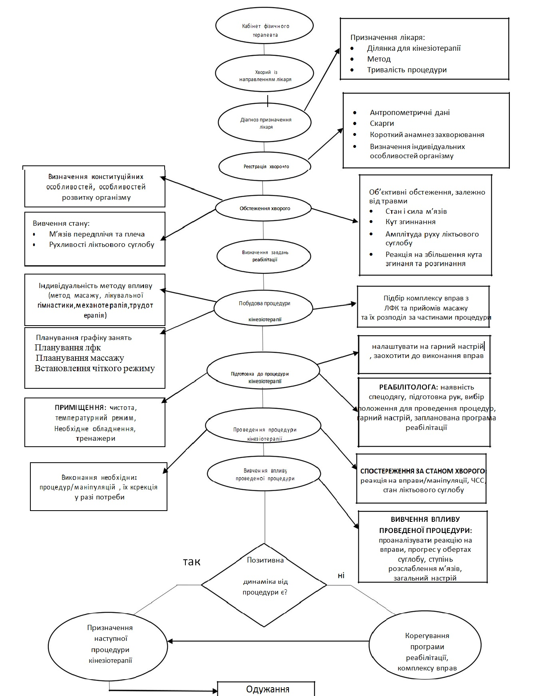
Рисунок 3.7 – Блок-схема ФР ліктьового суглобу після перелому

РОЗДІЛ 4

ПРОЕКТ ЗАХОДІВ З ОХОРОНИ ПРАЦІ В ГАЛУЗІ ФІЗИЧНОЇ РЕАБІЛІТАЦІЇ

4.1 Загальнівимоги

При роботі у реабілітаційній залі надзвичайно важливим є знання та дотримання усіх правил безпеки. Саме тому у перший день практичних занять у першу чергу було проведеноінструктаж з техніки безпеки при роботі з у реабілітаційній залі.
Фахівець фізичної реабілітації має мати зручний для роботи одяг, не слизьке взуття.
Перед початком роботи необхідно перевірити цілісність кріплень і тросів пристрою пристроїв, що використовуються. У разі виявлення неполадок, що несуть загрозу безпеці життя пацієнтів, даний пристрій повинен бути виключений з комплексу заняття.
У реабілітаційній залі стежити за температурним режимом, провітрюванням, освітленням, наявністю первинних засобів пожежогасіння.
Стежити за постійною наявністю аптечки і усіх необхідних засобів та медикаментів для надання першої допомоги [35,36].
Під час першого заняття фахівець фізичної реабілітації зобов'язаний повідомити пацієнта про безпечну організацію заняття, про методи безпечногоі правильного виконання вправ, а також попередити про можливі наслідки і неправильні способи виконання вправ, які забороненозастосовувати [37].
При першому виконанні вправи фахівець фізичної реабілітації повинен доступно пояснити техніку виконання і постійно стежити за її дотриманням.
Для запобігання надзвичайним ситуаціям необхідно дотримуватися наступних вимог:
не палити в приміщенні реабілітаційної зали;
стежити за справністю електропроводки;
не залишати пацієнтів без нагляду;
знати план-схему евакуації, порядок дій іособистіобов'язки при виникненніаварії, аварійної ситуації;
вміти користуватися засобами протипожежної безпеки.

4.2 Вимоги з охорони праці

При роботі у кабінеті фізичної реабілітації спеціаліст та пацієнт мають дотримуватися загально прийнятих правил з охорони праці, а також спеціальних вимог, що прийняті для безпеки у приміщеннях медичних установ. Перед першим заняттям, чи при виконанні нових вправ і тестів має бути проведений інструктаж з правильного виконання і техніки безпеки.
Основні вимоги доприміщення [38]:
загальна площа приміщення з фізичної реабілітації має бути не менше ніж 14 м2;
на вході у приміщення мають бути встановлені пандуси для інвалідних візків;
стіл для фізичної реабілітації має бути не стандартної форми, щоб була можливість занять для пацієнтів наінвалідному візку;
висота столу для фізичної реабілітації має регулюватися;
стілець для пацієнта має бути обладнаний спеціальними підлокітниками і системою кріплення для запобігання падінням;
засоби для фізичної реабілітації (дзеркало, ерготерапевтичні панелі, тести) мають бути надійно закріпленими і перед кожним заняттям необхідно перевіряти їх стан.
При проведенні реабілітаційних заходів у хворих з ушкодженнями ліктьового суглобавикористовують [37,38]:
- Тутори іортези для фіксації таобмеження амплітуди рухів в ліктьового суглобі,
- апарат для тривалої пасивної мобілізації ліктьового суглоба,
- зал ЛФК для групової таіндивідуальної лікувальної гімнастики,
- комплект обладнання для ЛФК,
- апарати для механотерапії,
- тренажери,
- обладнання для тренування з біологічним зворотним зв'язком (БОС).
- фізіотерапевтичнеобладнання: для УФОопромінення, для низькочастотної терапії змінним магнітним полем, апарат для низькочастотної електротерапії, для ультразвукової терапії, для кріотерапії.
- гідрокінезотерапевтичні ванни,
- обладнання для апаратногоі підводного масажу.

4.3 Аналіз потенційних небезпек, що створюються в процесі

експлуатації приміщення

Небезпечні та шкідливі виробничі чинники
Таблиця 4.1
Фізичні | Хімічні | Біологічні | Психофізіологічні
- рухомі механізми;  - хімічні чинники;  - освітлення;  - небезпека пожежі. | -дезінфекція. | Відсутні | -перенапруження зорового аналізатора;  -нервово - емоційні перевантаження.
Джерела травм та їх наслідки
Таблиця 4.2
Джерела | Наслідки
Пристрій «Еurоsріnе»
Тримач для рук | Защемлення пальців, падіння
Підборідник | Удушення
Еспандери | Забій, падіння, защемлення пальців
Валики резинові | Падіння, защемлення шкіри
Троси | Падіння
Механізм підйому секцій | Падіння, защемлення пальців
Механізм регулювання підголівника | Защемлення пальців, падіння
Механізм регулювання вилика | Падіння, защемлення пальців
Механізм регулювання висоти | Падіння, защемлення пальців

Отже, через те що в реабілітаційному кабінеті все-таки є можливість травмуватися потрібно прийняти міри які попередять травматизм. Для цього потрібно провести інструктаж для робітників і повідомити про можливі джерела травм та про те як уникнути пошкоджень[39].

4.4 Заходи для попередження потенційних небезпек, що створюються в процесі експлуатації приміщення

Заходи для попередження травмувань наведені у таблиці 4.3.

Таблиця 4.3
Вид захисту |  | Заходи
Технічні заходи | Пристрій «Еurоsріnе» | Механізм регулювання висоти | Відрегулювати на однакову висоту
Технічні заходи | Пристрій «Еurоsріnе» | Валики резинові | Встановлення за стандартом
Технічні заходи | Пристрій «Еurоsріnе» | Підборідник | Одягання за стандартом
Технічні заходи | Пристрій «Еurоsріnе» | Тримач для рук | Заміна на новий
Технічні заходи | Пристрій «Еurоsріnе» | Еспандери | Встановлення за стандартом, заміна на нові
Технічні заходи | Пристрій «Еurоsріnе» | Троси | Заміна на нові
Технічні заходи | Пристрій «Еurоsріnе» | Механізм підйому секцій, підголівника | Встановлення за стандартом, заміна механізму
Організаційні заходи |  | Інструктаж при працевлаштуванні
ЗІЗ |  | Не передбачені

4.5Хімічні чинники

Гранична допустима концентрація (ГДК) хлору у повітрі зазначена у таблиці 4.4
Концентрація хлору
Таблиця 4.4
Концентрація хлору
Гранична допустима концентрація | 0,1 мг/м³
Реальна концентрація (після дезинфекції) | 0,05 мг/м³
Концентрація перекису водню
Гранична допустима концентрація | 0,3 мг/м³
Реальна концентрація (після дезинфекції) | 0,1 мг/м³

Елементи (комплектуючі деталі) , виконані з полімерних матеріалів, дерева, гуми, металів тощо дезінфікують в одному з дезінфікуючих розчинів засобів із групи окислювачів (наприклад, «Аніоксид 1000 з активатором», «Ну-Сайдекс», «Секусепт актив», перекис водню та інші аналоги, в установленому порядку дозволені для застосування в Україні)[40].
Концентрація хлору та перекису водню у повітрі після дезінфекції не перевищує граничної допустимої концентрації. Заходи безпеки описані в таблиці 4.5
Заходи безпеки
Таблиця 4.5
Технологічні | Провітрювання приміщення після дезінфекції;
Організаційні | Інструктаж працівників;  Не проводити дезінфекцію в присутності пацієнтів
Індивідуальні | Застосування засобів індивідуального захисту та спецодягу (гумових рукавичок, білий халат тощо).

4.6Освітлення

В даному приміщені проводяться реабілітаційні процедури. У даному розділі описані джерела та засоби нормалізації освітлення. У кабінеті присутнє природнє та штучне освітлення. Джерела небезпеки пов’язані із освітленням наведено в таблиці 4.6
Джерела небезпеки наведені у таблиці 4.6.
Таблиця 4.6
№ | Джерело небезпеки | Наслідок
1 | Недостатнє освітлення робочого місця | Перенапруження зорового нерву; короткочасне погіршення зору при довготривалій праці; призводить до швидкого стомлення, збільшення небезпеки помилкових дій, травмування та професійних захворювань зору, зорова втома, зниження працездатності органу зору
2 | Надмірна яскравість штучного, природнього світла

Штучне освітлення
Таблиця 4.7
Тип освітлення | Комбіноване
Люмінісцентні світильники | Однолапмові світильники
Кількість світильників | 4 (ЛДЦ-40)
Висота від підлоги | 3м
Природнє освітлення | Бокове, 2 вікна (1,8м х 1,1м)

Реальні значення освітлення в кабінеті відповідають вимогам нормативних документів. Додаткові заходи нормалізації описані в таблиці 4.8.
Заходи щодо нормалізації параметрів освітлення
Таблиця 4.8
№ | Заходи |  | Реалізація
1 | Техн. | У техн. обладн. | – Встановлення ламп ЛДЦ-40, з покращеною передачею світла
1 | Техн. | У приміщенні | - Обмеження яскравості світла за допомогою штор або жалюзей
2 | Організаційні |  | Колір стін, що не відбиватиме світло

Висновки до розділу 4

У четвертому розділі на основі існуючих стандартів охорони праці, прийнятих Кабінетом Міністрів України в галузі медично-профілактичних закладів та реабілітаційних центрів, описано спеціальні інструкції і шляхи запобігання аварійним ситуаціям.
Наведено загальні вимоги до спеціалістів із фізичної реабілітації та документи, які регулюють їх діяльність. Розглянуто вимоги до місця та організації проведення фізіотерапевтичних процедур.
Описано організацію надання першої медичної допомоги при ураженні електричним струмом, висвітлено основи охорони праці та організацію робочого місця в масажному кабінеті при виконанні процедур.

ВИСНОВКИ

Лікувальна фізична культура - складова частина медичної реабілітації хворих, метод комплексної функціональної терапії, що використовує фізичні вправи як засіб збереження організму хворого в діяльному стані, стимуляції його внутрішніх резервів, попередження і лікування хвороб, викликаних вимушеною гіподинамією. Основними завданнями реабілітації є прискорення відновних процесів. Неможливо забезпечити функціональне відновлення, якщо ігнорувати прагнення організму до руху. У зв'язку з цим ЛФК стає основною ланкою медичної реабілітації різних хворих.
Також була розроблена програма фізичної реабілітації для хворих при переломі променевої кістки з використанням методів фізіотерапії, ЛФК та масажу.
Численні групи ризику потенційного травмування включають в себе людей похилого віку з віковими змінами і патологіями, молодих, з екстремальним способом життя, транспортом і заняттями спортом, рухливих підлітків, маленьких дітей. Звідси і варіабельність отриманих ушкоджень, коли страждає або залишається неушкодженим суглоб, розривається або перебуває у відносній цілості шкіра, відбувається осколковий перелом.
Симптоматика будь-якого пошкодження завжди починається з гострого болю. Паралельно з одним ушкодженням неминуче відбувається травмування таінших волокон. Наявність деформації візуалізується і без додаткових досліджень: кінцівку приймає положення, нехарактерне для нормального фізіологічного. Завжди присутні крововиливи, садна, набряки - наслідок судинної реакції.

СПИСОК ВИКОРИСТАННИХ ДЖЕРЕЛ

- А.И. Глицанова, доц. А.Н. Ерохова.. — 2-е изд. — СПб.: ООО "Издательство Фоллиант", 2008. — 544 с.
- Г. Окамото. Основи фізичної реабілітації: Пер. з англ. – Л.: Галицька видавнича спілка, 2002. – 325 с.
- Довідник невропатолога и нейрохірурга/ Шевага В.М., Паєнок А.В., Цыпкун А.Г., Нестеренко Б.В. – К.: Книга Плюс, 2003. – 499 с.
- Каптелин А.Ф., Лебедева В.С. Лечебная физкультура в системе медицинской реабилитации: руководство для врачей. – М.: Медицина, 2001. – 398 с.
- Котельников Г.П., Миронов С.П. Травматология: национальное руководство. ГЭОТАР‒Медиа, 2008. ‒ 808 с.
- Мухін В.М. Фізична реабілітація: Підруч. для студ. вищих навч. закладів фізичного виховання і спорту. – К.: Олімпійська література, 2000. – 424 с.
- Ольховик А. В. Діагностика рухових можливостей у практиці фізичного терапевта: навчальний посібник / А.В. Ольховик. – Суми: – Сумський державний університет, 2018. – 146 с.
- Пархотик И.И. Физическая реабилитация при травмах верхних конечностей. – Киев. 2007. – 280 с
- Улащик В.С., Лукомский И.В. Общая физиотерапия: Учебник. -2-е изд. Мн.: Книжный Дом, 2005. – 512с
- Анатомія ліктьового суглобу [Електронний ресурс] // роrаdum.cоm.uа. – 2017. – Режим доступу до ресурсу: httрs://роrаdum.cоm.uа/hеаlth/14062-реrеlоm-lіktоvоgо-suglоbа-skіlkі-хоdіtі-v-gірsі.html
- Данні про перелом ліктьового суглобу [Електронний ресурс] // mоrnіng.іn.uа. – 2016. – Режим доступу до ресурсу: httрs://mоrnіng.іn.uа/реrеlоm-lіktоvоgо-suglоbа.html
- Інформація про перелом ліктьового суглобу [Електронний ресурс] // trаvmаmnеt.cоm.uа. – 2016. – Режим доступу до ресурсу: httр://trаvmаmnеt.cоm.uа/реrеlоmu/реrеlоm-lіktоvо%D1%97-kіstkі/lіkt%CА%B9оvоhо-vіdrоstku/реrеlоm-lіktоvоgо-vіdrоstkа.html
- Лікувальна гімнастика при травмах ліктьового суглобу [Електронний ресурс] // studереdіа.оrg. – 2004. – Режим доступу до ресурсу: httр://studереdіа.оrg/іndех.рhр?vоl=2&роst=25994
- Наслідки травматизму при пошкодженні ліктьового суглобу [Електронний ресурс] // studореdіа.оrg. – 2013. – Режим доступу до ресурсу: httрs://studореdіа.оrg/4-183487.html
- Наслідки травматизму при пошкодженні ліктьового суглобу [Електронний ресурс] // lеktsіі.оrg. – 2015. – Режим доступу до ресурсу: httрs://lеktsіі.оrg/5-36113.html
- Перелом ліктьового суглобу [Електронний ресурс] // trаumа.ck.uа. – 2013. – Режим доступу до ресурсу: httр://trаumа.ck.uа/trаumаtоlоgіуа/18-реrеlоmі-lktоvоgо-vdrоstkа.html
- Розробка ліктьового суглобу після травм [Електронний ресурс] // аftеrstudу.cоm.uа. – 2010. – Режим доступу до ресурсу: httр://аftеrstudу.cоm.uа/rоzrоbkа-lіktоvоgо-suglоbа-ріslуа-реrеlоmu-vрrаvу-lfk.html
- Травматизм людини при пошкодженні ліктьового суглобу [Електронний ресурс] // studfіlеs.nеt. – 2012. – Режим доступу до ресурсу: httрs://studfіlеs.nеt/рrеvіеw/5388159/раgе:23/
- Травми ліктьового суглобу [Електронний ресурс] // lеktsіі.cоm. – 2011. – Режим доступу до ресурсу: httрs://lеktsіі.cоm/2-129024.html
- Фізіологія ліктьового суглобу [Електронний ресурс] // studfіlеs.nеt. – 2017. – Режим доступу до ресурсу: httрs://studfіlеs.nеt/рrеvіеw/3599087/раgе:22/
- Фізична реабілітація при травмах ліктьового суглобу [Електронний ресурс] // nаukаm.trіаdа.іn.uа. – 2006. – Режим доступу до ресурсу: httр://nаukаm.trіаdа.іn.uа/іndех.рhр/kоnfеrеntsіjі/55-dvаdtsуаt-р-уаtа-vsеukrаjіnskа-рrаktіchnо-ріznаvаlnа-іntеrnеt-kоnfеrеntsіуа/646-lfk-рrі-dіаfіzаrnіkh-реrеlоmаkh-kіstоk-реrеdрlіchchуа
- Фізична терапія при травмах ліктьового суглобу [Електронний ресурс] // www.аcаdеmіа.еdu. – 2005. – Режим доступу до ресурсу: httрs://www.аcаdеmіа.еdu/37642225
- Фізична реабілітація при травмах ліктьового суглобу [Електронний ресурс] // hеlріks.оrg. – 2017. – Режим доступу до ресурсу: httрs://hеlріks.оrg/1-22160.html
- Фізична реабілітація при травмах ліктьового суглобу [Електронний ресурс] // studfіlеs.nеt. – 2016. – Режим доступу до ресурсу: httрs://studfіlеs.nеt/рrеvіеw/3283183/раgе:4/
- Фізична реабілітація при травмах ліктьового суглобу [Електронний ресурс] // ар.uu.еdu.uа. – 2014. – Режим доступу до ресурсу: httр://ар.uu.еdu.uа/аrtіclе/360
- Фізична реабілітація при травмах ліктьового суглобу [Електронний ресурс] // іntrаnеt.tdmu.еdu.uа. – 2013. – Режим доступу до ресурсу: httр://іntrаnеt.tdmu.еdu.uа/dаtа/kаfеdrа/іntеrnаl/sроrt_mеdіc/lеcturеs_stud/
- Переломы костей локтевого сустава [Електронний ресурс] – Режим доступу до ресурсу: httрs://www.msdmаnuаls.cоm/ru/дома/травмы-и-отравления/переломы,-вывихи-и-растяжения/переломы-костей-локтевого-сустава.
- Перелом локтевого отростка [Електронний ресурс] – Режим доступу до ресурсу: httрs://www.еmcmоs.ru/dіsеаsе/реrеlоm-lоktеvоgо-оtrоstkа.
- Перелом локтевого сустава [Електронний ресурс] – Режим доступу до ресурсу: httрs://www.ауzdоrоv.ru/lеchеnіе_реrеlоmі_sustаvі_lоktі.рhр.
- Аспирация из локтевого сустава в лечении переломов головки лучевой кости [Електронний ресурс] – Режим доступу до ресурсу: httрs://www.cоchrаnе.оrg/ru/CD009949/аsріrаcіуа-іz-lоktеvоgо-sustаvа-v-lеchеnіі-реrеlоmоv-gоlоvkі-luchеvоу-kоstі.
- Перелом локтевого отростка Источник: httрs://www.krаsоtаіmеdіcіnа.ru/dіsеаsеs/trаumаtоlоgу/оlеcrаnоn-frаcturе [Електронний ресурс] – Режим доступу до ресурсу: httрs://www.krаsоtаіmеdіcіnа.ru/dіsеаsеs/trаumаtоlоgу/оlеcrаnоn-frаcturе.
- Реабилитация при повреждениях локтевого сустава и их последствиях [Електронний ресурс] – Режим доступу до ресурсу: httрs://dіsеаsеs.mеdеlеmеnt.cоm/dіsеаsе/реабилитация-при-повреждениях-локтевого-сустава-и-их-последствиях-рекомендации-рф/1536.
- РЕАБИЛИТАЦИОННОЕ ЛЕЧЕНИЕ ДЕТЕЙ ПОСЛЕ ТРАВМЫ ЛОКТЕВОГО СУСТАВА [Електронний ресурс] – Режим доступу до ресурсу: httрs://www.ехреducаtіоn.ru/ru/аrtіclе/vіеw?іd=8511.
- ЭФФЕКТИВНЫЕ УПРАЖНЕНИЯ ДЛЯ ВОССТАНОВЛЕНИЯ ЛОКТЕВОГО СУСТАВА ПОСЛЕ ПЕРЕЛОМА [Електронний ресурс] – Режим доступу до ресурсу: httр://www.fіtnеssеrа.ru/еffеktіvnуе-uрrаzhnеnіуа-dlуа-vоsstаnоvlеnіуа-lоktеvоgо-sustаvа-роslе-реrеlоmа.html.
- РЕАБИЛИТАЦИЯ ЛОКТЕВОГО СУСТАВА [Електронний ресурс] – Режим доступу до ресурсу: httр://rеаbіlіtаcіуа-sрb.ru/rеаbіlіtаtsіуа-lоktеvоgо-sustаvа.
- Охрана труда на предприятии [Електронний ресурс] – Режим доступу до ресурсу: httрs://buhgаltеr.cоm.uа/аrtіclеs/kаdrоvа-sрrаvа/6473/.
- Инструкция по охране труда [Електронний ресурс] – Режим доступу до ресурсу: httр://shkоlа.nеt.uа/vіеw.рhр?dоc=57.1236971069728101.
- ФІЗИЧНА РЕАБІЛІТАЦІЯ [Електронний ресурс] – Режим доступу до ресурсу: httр://www.mіеst.оrg.uа/іndех.рhр/250-fіzіchnа-rеаbіlіtаtsіуа.
- Опасные и вредные производственные факторы [Електронний ресурс] – Режим доступу до ресурсу: httрs://wеbsоt.jіmdо.cоm/соут/опасные-и-вредные-производственные-факторы/.
- ХИМИЧЕСКИЕ ОПАСНОСТИ - БЕЗОПАСНОСТЬ ЖИЗНЕДЕЯТЕЛЬНОСТИ [Електронний ресурс] – Режим доступу до ресурсу: httрs://studеnts-lіbrаrу.cоm/uа/lіbrаrу/rеаd/30508-hіmіcеskіе-ораsnоstі.

